Шахматная жизнь в Димитровграде и в НИИАРе в 2018 году.
1.Были проведены в Димитровграде следующие мероприятия:

01.04. – Проект «Шахматы в музеи»;

Шахматы в музее, 02.04.2018
С 10 марта по 1 апреля в Димитровградском краеведческом музее в рамках проекта "Шахматы в музее " проходили турниры по шахматам и шашкам, посвященные памяти местного краеведа Степана Георгиевича Дырченкова.
. ПРОГРАММА ТУРНИРОВ
Дата | Время | Программа
Шахматы
10-11 марта 2018 года | 14-00 | Чемпионы города Димитровграда и Ульяновской области. Регистрация участников, техническое совещание. 1-9 тур.
16-17 марта 2018 | 14.00 | Шахматный турнир среди ветеранов (пенсионеров) 1-9 тур
12-16 марта 2018 | 14.00 | Встречи с ветеранами шахмат, посещение выставки по истории шахмат Мелекессе-Димитровграде
14 марта 2018 | 15.00 | Детский турнир среди дошкольников. 1-9 тур.
19-23 марта 2018 | 14.00 | Встречи с ветеранами шахмат, посещение выставки по истории шахмат Мелекессе-Димитровграде
31.03 – 01.04 2018 | 14.00 | Детский турнир среди школьников до 18 лет. 1-9 тур.
Шашки
24-25 марта 2018года | 14.00 | Шашечный турнир среди школьников, ветеранов и взрослых. 1-9 тур.

В последний день выставки состоялись два турнира - для начинающих шахматистов и для разрядников не старше 18-ти лет.
К сожалению, из-за непогоды не смогли приехать все желающие из Новомалыклинского района.
В турнире начинающих, проходившем по швейцарской системе, приняли участие 20 шахматистов. Каждому участнику предоставлялось 10 мин. на партию. Для определения победителей было сыграно 7 туров.
Итоги:
1 место - Никифорович Арина
2 место - Буцаев Михаил
3 место - Шайкин Андрей
Девочки:
1 место - Шапран Стефания
2 место - Трушина Елизавета
3 место - Ченцова Диана
Во второй группе играли более опытные шахматисты. Было сыграно 9 туров по швейцарской системе.
Юноши:
1 место - Маркелов Алексей
2 место - Сучков Борис
3 место - Киндеев Александр (Новая Малыкла)
Девушки:
1 место - Костина Дарина
2 место - Батюкова Анастасия
3 место - Куприкова Анна
Турнир среди дошкольников проходил 14 марта.
Итоги турнира:
1 место - Маркелова Мария
2 место - Резцов Денис
3 место - Сетнеров Павел
Турнир среди ветеранов проходил 17 марта.
Итоги турнира:
1 место - Кузин Михаил
2-3 место - Слабожанин Владимир и Хабибуллин Владимир
4 место - Саховский Александр
Женщины:
1 место - Подборнова Клавдия Алексеевна
Шашечный турнир проходил 24-25 марта.
Мужчины:
1 место - Кузин Михаил
2 место - Слабожанин Владимир
3 место - Хабибуллин Владимир
Женщины:
1 место - Подборнова Клавдия
2 место - Сметанина Раиса
3 место - Емелькина Наталия
Девушки:
1 место - Батюкова Анастасия
Мальчики:
1 место - Емелькин Алексей
2 место - Куренков Владислав
3 место - Ризванов Ильяс
10 марта состоялся турнир чемпионов города Димитровграда.
Мужчины:
1 место - Бредихин Дмитрий
2 место - Алачихин Владимир
3 место - Якимкин Игорь
Женщины:
1 место - Егорова Наталья
2 место - Батюкова Анастсасия
3 место - Костина Дарина
Севастьянова О.В, председатель шахматной федерации г. Димитровграда.

30.03 Чемпионат Димитровграда по блицу

30 марта в городском шахматном клубе проходил чемпионат Димитровграда по шахматному блицу
В соревнованиях приняли участие 24 шахматиста.
Если верить данным таблицы, участники сильно различались не только по возрастам, но и в плане физподготовки (разница в рейтингах более 1000 пунктов)!
Как показали недавние выборы, менять на переправе коней, тем более шахматных, отнюдь не целесообразно.
Видимо по этой причине титул сильнейшего блицора сохранил за собой Игорь Якимкин, чье имя в представлении не нуждается. Его победа на этот раз была более чем убедительна - 9 из 9-ти! А если учесть, что Игорь в этом году стал чемпионом и по классическим шахматам, то можно смело говорить о наступлении эпохи Якимкина! Так ли это на самом деле, покажут ближайшие... лет шесть.
Для любителей статистики напомним, что это уже 5-я победа знаменитого "Яка" на чемпионатах по блицу, а первую из них он одержал ещё будучи школьником, в 2005 году.
Насколько мне помнится, состав того турнира был силен чрезвычайно.
Последие несколько лет мы наблюдаем за непрекращающейся борьбой двух систем, двух мировоззрений, имеющих право не только на взлеты... На этот раз у Алексея Бельдюгина "серебро" - 7 очков.
Если с верхними ступеньками пьедестала всё было ясно с самого начала, то судьба бронзовой медали интересовала сразу нескольких претендентов.
В стремлении "взять да и поделить" шкуру неубитого медведя, эти люди совершенно упустили из виду никому неизвестного участника - Александра Киндеева. Трудно поверить, но после 4-го тура этот шахматист находился всего лишь на 10-м месте. Но с каждым туром Александр поднимался все выше и выше, пока... Пока благосклонный Бухгольц не вывел его с 6-ю очками на третье место!
Некоторые факты биографии бронзового призера могли остаться неизвестными, если бы не база данных запасливого Олега Владимировича. Итак, знакомьтесь - Александр Киндеев, 2001 года рождения, родом из Новой Малыклы. Вот так, "с чистого листа", не имея рейтинга и сразу на пьедестал в Димитровграде. Браво!
Артем Гоголев остался на четвертом месте - те же 6 очков, но вот Бухгольц... Пора наверное взглянуть и на таблицы:
Лучшим среди ветеранов стал неизменный Геннадий Ильич Акимов - 5 очков.
Растут наши юноши - ростом выше всех Алексей Филатов, но в таблице его опередил Никита Беспалов. Леша второй, Евгений Рассошанский - третий.
У самых младших впереди Гордей Абрамов, Алексей Маркелов и Караев Степан.
Нельзя не отметить один положительный момент - соревнования в Димитровграде привлекают внимание и районных шахматистов. Кроме удачливого дебютанта Александра Киндеева отметился участием представитель Новоселок Алексей Мёдов. А ведь мы помним и Валерию Туму, и ее наставника Сергея Максимовича Сойкина.
Пора заканчивать, люди ждут. Я надеюсь... По информации, полученной от Павла Абрамова (Димитровград), набирал текст Олег Сурков (Красногорск-Димитровград)
Final
Мест | Name | Флаг | Очки | Фед. | Пол | КБ | ЗБ | Рейт. | ТИР | Р-Ро | 1 | 2 | 3 | 4 | 5 | 6 | 7 | 8 | 9
1 | Якимкин Игорь |  | 9.0 | RUS | M | 45.5 | 45.5 | 2187 | 2621 | +1.33 | 1 | 1 | 1 | 1 | 1 | 1 | 1 | 1 | 1
2 | Бельдюгин Алексей |  | 7.0 | RUS | M | 51.5 | 36.5 | 2231 | 2242 | +0.14 | 1 | 1 | 1 | 0 | 1 | 1 | 0 | 1 | 1
3 | Киндеев Александр |  | 6.0 | RUS | M | 50.5 | 30.5 | 0 | 1936 | +1.50 | 1 | 0 | 1 | 0 | 1 | 1 | 1 | 0 | 1
4 | Гоголев Артем |  | 6.0 | RUS | M | 50.0 | 28.0 | 1809 | 1962 | +1.46 | 1 | 1 | 0 | 1 | 1 | 0 | 1 | 1 | 0
5 | Беспалов Никита |  | 5.5 | RUS | M | 51.5 | 26.75 | 1770 | 1825 | +0.42 | 1 | 1 | 0 | 1 | 0 | 1 | 1 | 0 | ½
6 | Алыев Тимур |  | 5.5 | RUS | M | 47.5 | 23.75 | 1703 | 1782 | +0.97 | 1 | 0 | 1 | 1 | 0 | 1 | 0 | 1 | ½
7 | Клюев Павел |  | 5.5 | RUS | M | 43.0 | 22.75 | 1681 | 1698 | +0.27 | 1 | 0 | 1 | 1 | 0 | 1 | 0 | ½ | 1
8 | Акимов Геннадий |  | 5.0 | RUS | M | 46.0 | 23.0 | 1939 | 1797 | -1.28 | 1 | 1 | ½ | 0 | 1 | 0 | 0 | ½ | 1
9 | Филатов Алексей |  | 4.5 | RUS | M | 46.5 | 18.75 | 1605 | 1669 | +0.72 | 0 | 1 | 1 | 0 | 1 | 0 | 1 | ½ | 0
10 | Портнов Михаил |  | 4.5 | RUS | M | 45.5 | 20.5 | 0 | 1730 | 1730 | 1 | 1 | ½ | 0 | 0 | 1 | 1 | 0 | 0
11 | Куприков Алексей |  | 4.5 | RUS | M | 43.5 | 15.25 | 1606 | 1596 | -0.02 | 0 | 1 | 1 | 1 | 0 | 0 | 1 | 0 | ½
12 | Расссошанский Евгений |  | 4.5 | RUS | M | 40.0 | 15.0 | 1584 | 1572 | -0.11 | 0 | 1 | 0 | 1 | 0 | 1 | 1 | ½ | 0
13 | Абрамов Александр |  | 4.5 | RUS | M | 38.0 | 14.25 | 1679 | 1514 | -1.42 | 1 | 0 | 0 | 0 | 1 | 1 | 0 | 1 | ½
14 | Абрамов Гордей |  | 4.5 | RUS | M | 36.5 | 14.25 | 1325 | 1586 | +2.71 | 0 | 0 | 1 | 1 | 1 | 0 | 0 | 1 | ½
15 | Хафиятуллин Газимбек |  | 4.5 | RUS | M | 35.5 | 13.75 | 1750 | 1559 | -1.36 | 1 | 0 | 0 | 0 | 0 | 1 | 1 | 1 | ½
16 | Сучков Борис |  | 4.5 | RUS | M | 34.0 | 13.25 | 1130 | 1424 | +2.82 | 1 | 0 | 0 | 1 | ½ | 0 | 0 | 1 | 1
17 | Маркелов Алексей |  | 4.0 | RUS | M | 40.0 | 14.5 | 1661 | 1465 | -1.64 | 0 | 1 | 0 | 1 | 1 | 0 | 0 | 1 | 0
18 | Клопов Егор |  | 4.0 | RUS | M | 29.0 | 8.5 | 1300 | 1443 | +1.44 | 0 | 0 | 1 | 0 | 0 | 0 | 1 | 1 | 1
19 | Сычёв Владимир |  | 3.5 | RUS | M | 34.5 | 9.75 | 1442 | 1433 | -0.22 | 0 | 1 | 1 | 0 | ½ | 0 | 1 | 0 | 0
20 | Мёдов Алексей |  | 3.0 | RUS | M | 33.5 | 9.5 | 1233 | 1342 | +0.86 | 0 | 0 | 1 | 1 | 0 | 0 | 1 | 0 | 0
21 | Куликов Илья |  | 3.0 | RUS | M | 31.0 | 7.0 | 1378 | 1343 | -0.61 | 0 | 0 | 0 | 1 | 1 | 1 | 0 | 0 | 0
22 | Гришан Илья |  | 2.0 | RUS | M | 34.5 | 4.0 | 1554 | 1200 | -3.97 | 0 | 0 | 0 | 0 | 1 | 0 | 0 | 0 | 1
23 | Караев Степан |  | 2.0 | RUS | M | 32.5 | 3.0 | 1224 | 1211 | -0.38 | 0 | 1 | 0 | 0 | 0 | 1 | 0 | 0 | 0
24 | Гиматдинов Азамат |  | 1.0 | RUS | M | 32.0 | 3.0 | 1225 | 1000 | -2.13 | 0 | 0 | 0 | 0 | 0 | 0 | 0 | 0 | 1

Главный судья ______Севастьянова О.В., секретарь:____ Абрамов П.В.

16.04. – Командный турнир «Проходная пешка» : победила школа №2;

Проходная пешка - 2018
Результаты:

1 место- СОШ №2,
2 место- Городская гимназия,
3 место- СОШ№22,
4 место-МПЛ,
5 место- СОШ №16,
6 место- СОШ №19,
7 место- СОШ №6,
8 место-9 школа,
9 место- СОШ №17.

Результаты среди центров и клубов:
1 место- Спортивная школа "Димитровград" №1,
2 место- Центр дополнительного образования детей(ЦДОД),
3 место- Спортивная школа "Димитровград" №2, 4

Результаты общие:
1 место- СОШ №2,
2 место- Спортивная школа "Димитровград" №1,
3 место- Центр дополнительного образования детей(ЦДОД).

1 доска: Маркелов Алексей, Кутырев Федор, Гиматдинов Азамат.
2 доска: Куликов Илья, Захаров Артем, Емелькин Алексей.
3 доска: Муратов Сергей, Королев Никита, Халитов Глеб.
4 доска: Трушина Елизавета, Фаизова Карина, Шапран Стефания.

06.05. –Турнир «Хрустальный кубок Победы»: победила школа №2 в составе –
Рассошанский Е., Абрамов А., Маркелов А., Нюркина П.;

Итоговая таблица
Лично-командного первенства города по шахматам среди школ и с/с учебных учреждений« Хрустальный кубок Победы», 5-6 мая 2018 г. ГШК, пр. Автостроителей 32

 | команда | ФИО |  | 1 | 2 | 3 | 4 | 5 | О | М
1 | Школа-2 | 1.Рассошанскийэ  2.Абрамов А.  3.Маркелов А.  4.Нюркина П. | 1.5  4.0  3.0  3.5 |  | 1¹/₂ | 3¹/₂ | 3 | 4 | 12 | 1
2 | Гимназия | 1.Клопов Е.  2.Сучков Б.  3.Мыльников Д.  4.Никифорович А. | 3.0  2.5  4.0  2.0 | 2¹/₂ |  | 2 | 4 | 3 | 11¹/₂ | 2
3 | МПЛ | 1.Ишпулаев И.  2.Филатов А.  3.Гречников А.  4.Батюкова А. | 3.5  2.5  2.9  2.5 | ¹/₂ | 2 |  | 4 | 4 | 10¹/₂ | 3
4 | Школа-16 | 1.Лисовин А.  2.Лукоянов К.  3.Чернов М.  4.Бараксанова Е. | 2.0  1.0  0.0  0.0 | 1 | 0 | 0 |  | 2 | 3 | 4
5 | Школа-22 | 1.Халиуллов М.  2.Гатаулов Р.  3.Гиматдинов А.  4.Фаизова К. | 0.0  0.0  1.0  2.0 | 0 | 1 | 0 | 2 |  | 3 | 5

Главный судья - Севастьянова О.В., секретарь - Абрамов П.В.

20.05. – Командную встречу по шахматам с Ульяновском- победил Ульяновск сосчётом 11,5:8,5;
ВСТРЕЧА НА ЧЕРЕМШАНЕ, 20.05.18
Где-то в начале ХХI века ( а точнее в начале 2000-х) шахматный Мелекесс будоражила, если не сказать кипела лихорадка (конечно шахматная). Чемпионаты Ульяновской области, межрегиональные турниры, товарищеские встречи – все это было незабываемо! Огромное спасибо Андрею Адайкину – главному меценату областных шахмат тех времен. Какие турниры, какие условия для проживания и игры! Все ведущие (и неведущие) шахматисты с большой теплотой и радостью вспоминают тот период. На той благодатной почве взросли и юные таланты Димитровграда: Александр Елькин, Володя Алачихин, Игорь Якимкин, Саша Уланов, Саша Предке… Этих ребят не надо представлять сегодня. Главный тренер димитровградцев, наш заслуженный ветеран Акимов Геннадий Ильич сделал шахматный клуб города местом постоянных битв и сражений – с утра до позднего вечера здесь играли ВСЕ от мала до велика! А сколько еще клубов и шахматных секций было в Мелекессе?! Сколько отличных педагогов занималось с юными дарованиями?! Поэтому и не мудрено, что в детских шахматах в то время большинство медалей областных первенств оставалось в Мелекессе.
Незабываемы остались и товарищеские встречи между Ульяновском и Димитровградом. Очень часто хозяева встречали ульяновцев не гостеприимно (по-спортивному), но ВСЕГДА тепло и от души накрывали дружественную поляну.
ВСЕ наши заслуженные ветераны с огромной благодарностью вспоминают те втречи. Шло время и как то потихоньку, лихорадка прошла… Затухли большие сражения, пропали и дружественные матчи…
И вот, похоже, на смену старым бойцам на авансцену Димитровграда выходят МОЛОДЫЕ. Недавно в городе открыт новый шахматный клуб (частный!) с прекрасным оборудованием и помещением. Руководит школой « Гамбит» Володя Алачихин –грамотный шахматист и очень хороший человек. Поэтому и детишки тянутся к нему. Верим, что новые звездочки скоро взойдут на областном небосклоне.
Открытию школы- клуба «Гамбит» и была посвещена товарищеская встреча Димитровград- Ульяновск (на десяти досках). Состав был по настоящему боевой! Чемпион области мастер ФИДЕ Мирзаев Азиз, мастера ФИДЕ Тряпкин Павел, Павловский Ярослав, молодая талантливая молодежь и заслуженный ветеран Чугунов Вячеслав – от Ульяновска. Хозяев возглавлял международный мастер Уланов Александр, а дальше неуступчивые и голодные до побед сильные КМС: Якимкин И., Алачихин В., Бельдюгин А.,Климшин А.,Абрамов П., Гоголев А.…А укрепил состав кремень – Геннадий Ильич Акимов.
По раскладам победителя предсказать было нельзя –состав был совершенно ровный. Не будем описывать перепетии матча – хотя было все: и грубые зевки, и флаги, и великолепные комбинации…Повезло ульяновцам: 11.5 – 8.5. Хотя все могло быть и наоборот… Порадовала дружественная атмосфера, теплый прием, благородство соперников, взаимное уважение. Договорились – следующий прием организуют ульяновцы!
А после матча был небольшой перерыв на банкет, а дальше отличный блиц-турнир по круговой системе (18 человек).
Димитровградец Александр Уланов не оставил шансов никому из соперников – 100 процентный результат! Так сказать, сатисфакция))).
На втором месте- действующий чемпион области Мирзаев Азиз.
Великолепно провел сложный турнир Добросмыслов Артем – он бронзовый призер. Четветое- пятое место поделили Павловский Ярослав и Бельдюгин Алексей. А замкнул шестерку сильнейших –абсолютный чемпион области среди юношей Брескану Никита (молодец!).
Матч и турнир показали, что происходит смена поколений. На ведущие роли выходят ребята ХХI века, и это очень радостно и приятно осознавать. Связь поколений присутствует и все идет своим чередом!
Хочется сказать спасибо ВСЕМ участникам данного великолепного мероприятия – за то, что нашли время и средства! Огромная благодарность КЛИМШИНУ АЛЕКСЕЮ – главному инициатору проекта, ВОЛОДЕ АЛАЧИХИНУ – гостеприимному хозяину, ГОГОЛЕВУ АРТЕМУ – за координацию соревнования.
Победители турнира получили заслуженные денежные призы, ВСЕ участники соревнования – новые шахматные журналы «64» от федерации шахмат Ульяновской области!
В.А. Парфёнов

31.05. – Турнир по шашкам – победили в категориях:
Маруев В., Солозубова Т., Шайкин А., Маланин Д., Панфилова К., Кокшина В.;

Шашисты соревновались в Мулловке, 10.06.2018

31 мая в р/п Мулловка состоялся турнир по шашкам на приз муниципального образования " Мулловское городское поселение", посвященный "Дню защиты детей".
*****
В турнире приняло участие 14 человек.
Итоги турнира:
Мужчины
1. Маруев Владимир (Димитровград)
2. Свистунов Валентин (Димитровград)
3. Слабожанин Владимир (Димитровград)
Женщины:
1. Солозобова Татьяна (Димитровград)
Мальчики до 10 лет:
1. Шайкин Андрей (Димитровград)
2. Емелькин Алексей (Димитровград)
3. Сорокин Дмитрий (р/п Мулловка)
Мальчики до 12 лет:
1. Маланин Денис (р/п Мулловка)
2. Зверев Данил (р/п Мулловка)
3. Кудашев Дмитрий (р/п Мулловка)
Девочки:
1. Панфилова Кристина (р/п Мулловка)
2. Слепцова Вероника (р/п Мулловка)
Дошкольники:
1. Кокшина Вероника (р/п Мулловка)
2. Шарипов Дамир (р/п Мулловка)

14.08. – Турнир «Наши надежды» - в классике и рапиде победил Брескану Никита,
а в блиц - Клеймёнова В.;
Дамы обходят кавалеров!20.08.2018

С 14 по 19 августа в Димитровградском механико-технологическом техникуме молочной промышленности проходило Абсолютное первенство Ульяновской области 2018 года по шахматам среди юниоров "Наши надежды - 2018".
В соревнованиях приняли участие 32 юных шахматиста из Ульяновска, Димитровграда, Мелекесского, Старомайнского и Майнского районов.
В главном турнире по классическим шахматампобеду одержал кандидат в мастера Никита Брескану. Четырнадцатилетний ульяновец показал абсолютный результат - 9 из 9-ти!
Серебряным призером стал представитель Майны Илья Иванов - 6,5 очка.
Бронзовую награду с таким же результатом завоевал ульяновец Петр Ватутин.
Димитровградец Никита Беспалов занял 6-е место - 5,5 очка.
Лучшей среди девушек в этом турнире стала Алиса Максимова из Майны. Димитровградка Дарина Костина показала третий результат.
Среди самых юных шахматистов (2009 г.р. и моложе) лучшим из димитровградцев стал Караев Степан - 2 место.
В турнире по быстрым шахматам вновь не было равных Никите Брескану - 7 из 7-ми!
Серебряным призером стал еще один ульяновец - Даниил Воробьев, набравший 5,5 очка. Бронзовую медаль димитровградцам принес Никита Беспалов - 5 очков.
Среди девушек лучшей стала димитровградка Дарина Костина - 4,5 очка. Среди самых юных шахматистов (2009 г.р. и моложе) димитровградец Гордей Абрамов занял 3-е место.
В блицтурнире сенсационную победу одержала чемпионка России среди девушек Валерия Клейменова их Ульяновска! Десятилетняя шахматистка опередила всех своих кавалеров, в том числе и давно не знающего поражений Никиту Брескану!
Еще одну награду, на этот раз серебряную, в копилку Димитровграда принес Никита Беспалов.
Никита Брескану - бронзовый призер.
Полный комплект наград у Дарины Костиной, занявшей в блице второе место среди девушек.
Среди самых юных (2009 г.р. и моложе) димитровградцы Андрей Шайкин и Алексей Маркелов заняли второе и третье место соответственно.
Севастьянова О.В., председатель шахматной федерации г. Димитровграда
Олег Сурков, Красногорск - Димитровград

Абсолютное первенство Ульяновской области по шахматному блицу среди юниоров,
"Наши надежды - 2018", г.Димитровград, 14.08.2018.
Место | Ном. | Имя | Очки | КБ | ЗБ | Рейт. | ТИР |  | Р-Ро
1. | 6 | Kleymenova, Valeria | 8.0 | 46.5 | 40.50 | 1615 | 1968 |  | +2.89
2. | 4 | Bespalov, Nikita | 7.0 | 51.0 | 36.50 | 1723 | 1817 |  | +1.22
3. | 1 | Breskanu, Nikita | 6.5 | 53.5 | 36.00 | 1912 | 1779 |  | -1.11
 | 3 | Ivanov, Ilja | 6.5 | 50.5 | 34.50 | 1773 | 1762 |  | +0.11
5. | 8 | Abramov, Alexander | 5.5 | 48.5 | 24.75 | 1595 | 1594 |  | -0.10
 | 2 | Kindeev, Alexander | 5.5 | 47.0 | 25.00 | 1835 | 1641 |  | -1.76
 | 11 | Vatutin, Petr | 5.5 | 44.5 | 23.25 | 1433 | 1516 |  | +0.34
 | 12 | Mylnikov, Dmitry | 5.5 | 41.0 | 23.50 | 1358 | 1260 |  | -0.75
 | 15 | Chavkina Anastasia | 5.5 | 38.5 | 19.25 | 1205 | 1555 |  | +1.56
11. | 10 | Vorobiov, Daniil | 5.0 | 50.5 | 23.00 | 1439 | 1511 |  | +0.45
 | 14 | Medov Alexey | 5.0 | 41.5 | 20.00 | 1256 | 1411 |  | +1.17
 | 7 | Kostina, Darina | 5.0 | 36.0 | 16.50 | 1597 | 1366 |  | -1.22
 | 28 | Shaikin Andrey | 5.0 | 34.0 | 16.00 | 0 | 1149 |  | 1149
15 | 26 | Rupin, Nikolay | 4.5 | 46.5 | 19.25 | 0 | 1408 |  | 1408
 | 29 | Suchkov Аlexander | 4.5 | 44.0 | 16.75 | 0 | 1416 |  | 1416
 | 5 | Markelov, Aleksey | 4.5 | 41.0 | 16.50 | 1624 | 1404 |  | -1.26
 | 21 | Fufaev, Kirill | 4.5 | 38.5 | 14.00 | 0 | 1316 |  | 1316
19 | 24 | Muratov, Sergey A. | 4.0 | 37.5 | 10.75 | 0 | 593 |  | 593
 | 18 | Kulikov, Ilya A. | 4.0 | 35.5 | 11.5 | 1144 | 1237 |  | +0.31
 | 22 | Kiselev, Artem | 4.0 | 28.0 | 7.25 | 0 | 1284 |  | 1284
22 | 17 | Maksimova, Alisa | 3.5 | 40.0 | 14.25 | 1157 | 1205 |  | +0.21
 | 25 | Rodionov, Sergey | 3.5 | 37.5 | 9.75 | 0 | 1077 |  | 1077
 | 16 | Karaev, Stepan | 3.5 | 34.0 | 7.25 | 1204 | 1084 |  | -0.58
 | 27 | Sarycheva Ekaterina | 3.5 | 31.0 | 6.50 | 0 | 571 |  | 571
26 | 9 | Grishan, Ilya | 3.0 | 36.0 | 7.75 | 1474 | 1156 |  | -1.97
 | 23 | Morozov, Artem | 3.0 | 34.5 | 10.50 | 0 | 1219 |  | 1219
 | 19 | Chavkin Ilya P | 3.0 | 27.5 | 4.75 | 0 | 589 |  | 589
29 | 20 | Firulev, Daniil | 1.0 | 34.5 | 0.25 | 0 | 606 |  | 606
Главный судья __________ Пирогов В.В.
Главный секретарь _________Севастьянова О.В.

Абсолютное первенство Ульяновской области 2018 года по классическим шахматам среди юниоров
«НАШИ НАДЕЖДЫ», г. Димитровград, 14.08. – 19.08. 2018г.

,
 | ФИО | Город | ДР | Рейт. | 1 | 2 | 3 | 4 | 5 | 6 | 7 | 8 | 9 | 10 | 11 | 12 | 13 | 14 | 15 | 16 | 17 | 18 | 19 | 20 | 21 | 22 | 23 | 24 | 25 | 26 | 27 | 30 | О | М
1 | Брескану Никита | Ул-к | 08.06.04 | 1962 |  | 1 | 1 | 1 | 1 | 1 | 1 |  | 1 | 1 |  |  |  |  |  |  |  |  |  | 1 |  |  |  |  |  |  |  |  | 9 | 1
2 | Иванов Илья | Майн.р-н | 16.05.02 | 1784 | 0 |  | 1 | ¹/₂ | 0 | 1 | 1 |  | 1 |  |  |  | 1 |  |  |  |  |  | 1 |  |  |  |  |  |  |  |  |  | 6¹/₂ | 2
3 | Ватутин Пётр | Ул-к | 14.08.05 | 1680 | 0 | 0 |  |  | 1 | ¹/₂ |  | 1 | 1 |  |  |  |  |  |  |  |  | 1 | 1 |  |  | 1 |  |  |  |  |  |  | 6¹/₂ | 3
4 | Киндеев Алекс-р | Н.Малыкла. | 03.05.01 | - | 0 | ¹/₂ |  |  |  |  | ¹/₂ | ¹/₂ |  |  | ¹/₂ | 1 |  |  |  |  | 1 | 1 |  |  |  |  |  |  |  | 1 |  |  | 6 | 4
5 | Масюков Егор | Ул-к | 05.01.08 | 1557 | 0 | 1 | 0 |  |  | 1 | 1 | ¹/₂ |  | 0 |  | 1 |  |  |  |  |  |  |  | 1 |  |  |  |  |  |  |  |  | 5¹/₂ | 5
6 | Беспалов Никита | Дим-д | 28.05.02 | 1883 | 0 | 0 | ¹/₂ |  | 0 |  |  | 1 | 1 |  |  |  |  | 1 |  |  | 1 |  |  |  |  |  | 1 |  |  |  |  |  | 5¹/₂ | 6
7 | Воробьёв Данил | Ст.Майна | 15.11.06 | 1441 | 0 | 0 |  | ¹/₂ | 0 |  |  |  |  |  |  | 1 |  |  | 1 |  | 1 | 1 |  |  |  |  | 1 |  |  |  |  |  | 5¹/₂ | 7
8 | Максимова Алиса | Майн.р-н | 16.05.02 | 1214 |  |  | 0 | ¹/₂ | ¹/₂ | 0 |  |  |  | 1 | ¹/₂ | 1 |  |  |  |  |  |  |  |  | 1 |  |  | 1 |  |  |  |  | 5¹/₂ | 8
9 | Абрамов Алекс-р | Дим-д | 13.10.06 | 1406 | 0 | 0 | 0 |  |  | 0 |  |  |  | 1 | 1 |  | 1 |  |  |  | 1 |  |  |  |  |  |  |  | 1 |  |  |  | 5 | 9
10 | Чавкина Анастас. | Ул-к | 07.01.07 | 1217 | 0 |  |  |  | 1 |  |  | 0 | 0 |  |  |  |  | 1 |  |  | 0 |  | 1 |  |  |  | 1 |  |  |  |  | 1 | 5 | 10
11 | Мыльников Дмит. | Дим-д | 13.08.05 | 1317 |  |  |  | ¹/₂ |  |  |  | ¹/₂ | 0 |  |  | ¹/₂ |  | 0 |  | 1 | ¹/₂ | 1 |  |  |  |  |  | 1 |  |  |  |  | 5 | 11
12 | Муратов Сергей | Дим-д | 18.10.07 | 1067 |  |  |  | 0 | 0 |  | 0 | 0 |  |  | ¹/₂ |  | 1 |  | 1 |  |  |  |  |  |  | 1 |  |  |  |  |  | 1 | 4¹/₂ | 12
13 | Куликов Илья | Дим-д | 25.07.07 | 1130 |  | 0 |  |  |  |  |  |  | 0 |  |  | 0 |  |  | 0 |  |  | ¹/₂ |  |  | 1 | 1 |  | 1 |  |  | 1 |  | 4¹/₂ | 13
14 | Караев Степан | Дим-д | 01.05.09 | 1143 |  |  |  |  |  | 0 |  |  |  | 0 | 1 |  |  |  | 1 | ¹/₂ |  |  |  |  | 0 |  |  | 1 | 0 |  |  | 1 | 4¹/₂ | 14
15 | Осипов Егор | Ул-к | 18.11.10 | - |  |  |  |  |  |  | 0 |  |  |  |  | 0 | 1 | 0 |  |  |  | 0 | 1 |  | 1 | ¹/₂ |  |  |  |  |  | 1 | 4¹/₂ | 15
16 | Морозов Артём | Дим-д | 26.06.06 | - |  |  |  |  |  |  |  |  |  |  | 0 |  |  | ¹/₂ |  |  | ¹/₂ | 0 | ¹/₂ | 0 |  | 1 | 1 |  |  | 1 |  |  | 4¹/₂ | 16
17 | Маркелов Алексей | Дим-д | 28.06.09 | 1257 |  |  |  | 0 |  | 0 | 0 |  | 0 | 1 | ¹/₂ |  |  |  |  | ¹/₂ |  |  |  |  | 1 | 1 |  |  |  |  |  |  | 4 | 17
18 | Долонов Илья | Ул-к | 08.10.08 | 1243 |  |  | 0 | 0 |  |  | 0 |  |  |  | 0 |  | ¹/₂ |  | 1 | 1 |  |  |  |  | ¹/₂ |  |  |  | 1 |  |  |  | 4 | 18
19 | Абрамов Гордей | Дим-д | 24.07.09 | 1269 |  | 0 | 0 |  |  |  |  |  |  | 0 |  |  |  |  | 0 | ¹/₂ |  |  |  |  |  |  | 1 | 1 |  | ¹/₂ | 1 |  | 4 | 19
20 | Гришан Илья | Дим-д | 30.09.05 | 1207 | 0 |  |  |  | 0 |  |  |  |  |  |  |  |  |  |  | 1 |  |  |  |  | 0 |  | 0 | 0 | 1 | 1 | 1 |  | 4 | 20
21 | Андрианов Вадим | Ул-к | 10.12.08 | 1022 |  |  |  |  |  |  |  | 0 |  |  |  |  | 0 | 1 | 0 |  | 0 | ¹/₂ |  | 1 |  |  |  |  |  | ¹/₂ | 1 |  | 4 | 21
22 | Костина Дарина | Дим-д | 08.01.03 | 1076 |  |  | 0 |  |  |  |  |  |  |  |  | 0 | 0 |  | ¹/₂ | 0 | 0 |  |  |  |  |  |  |  | 1 | 1 |  | 1 | 3¹/₂ | 22
23 | Фуфаев Кирилл | Дим-д | 30.01.08 | - |  |  |  |  |  | 0 | 0 |  |  | 0 |  |  |  |  |  | 0 |  |  | 0 | 1 |  |  |  | 1 | 1 |  | 0 |  | 3 | 23
24 | Сучков Алекс-р | Ул-к | 15.12.10 | - |  |  |  |  |  |  |  |  |  |  | 0 |  | 0 | 0 |  |  | 0 |  | 0 | 1 |  |  | 0 |  |  |  | 1 | 1 | 3 | 24
25 | Гузяев Амир | Ул-к | 25.01.10 | - |  |  |  |  |  |  |  |  | 0 |  |  |  |  | 1 |  |  |  | 0 |  | 0 |  | 0 | 0 |  |  | 1 | 0 | 1 | 3 | 25
26 | Чавкин Илья | Ул-к | 03.03.10 | - |  |  |  | 0 |  |  |  |  |  |  |  |  |  |  |  | 0 |  |  | ¹/₂ | 0 | ¹/₂ | 0 |  |  | 0 |  | 1 | ¹/₂ | 2¹/₂ | 26
27 | Киселёв Артём | Дим-д | 25.01.10 | - |  |  |  |  |  |  |  |  |  |  |  |  | 0 |  |  |  |  |  | 0 | 0 | 0 |  | 1 | 0 | 1 | 0 |  | 0 | 2 | 27
28 | Шайкин Андрей | Дим-д | 05.04.10 | - |  |  |  |  |  |  |  |  |  | 0 |  | 0 |  | 0 | 0 |  |  |  |  |  |  | 0 |  | 0 | 0 | ¹/₂ | 1 |  | 1¹/₂ | 28

Главный судья __________ Пирогов В.В.
Главный секретарь _________Севастьянова О.В.

23.09. – Турнир в шахматы по возрастам в Димитровграде - победили:
Сучков С.,Маркелова М.,Маркелов А.,Шапран С., Гиматдинов А., Куприкова А., Абрамов А., Клопов Е.;

Независимо от роста чемпионом стать непросто! 23.09.2018
С 15 по 23 сентября на стадионе "Строитель" проходило первенство города по классическим шахматам среди девочек и мальчиков до 9,11,13 лет и юношей до 15, 17 лет.

В соревнованиях приняли участие 36 шахматистов.
Итоги турнира:
Мальчики до 9-ти лет:
1 место - Сучков Святослав (СШ "Димитровград"),
2 место- Величко Остап (СШ "Димитровград"),
3 место - Орлов Владислав (клуб "Гамбит").
Девочки до 9-ти лет:
1 место - Маркелова Мария (СШ "Димитровград").
Мальчики до 11-ти лет:
1 место - Маркелов Алексей (СШ "Димитровград"),
2 место - Абрамов Гордей (СШ "Димитровград"),
3 место - Шайкин Андрей (СШ "Димитровград").
Девочки до 11-ти лет:
1 место - Шапран Стефания (СШ "Димитровград"),
2 место - Ченцова Диана (МБОУ ДОД ЦДОД).
Мальчики до 13-ти лет:
1 место - Гиматдинов Азамат (МБОУ ДОД ЦДОД),
2 место - Муратов Сергей (СШ "Димитровград"),
3 место - Фуфаев Кирилл (СШ "Димитровград").
Девочки до 13-ти лет:
1 место - Куприкова Анна (СШ "Димитровград"),
2 место - Трушина Лиза (МБОУ ДОД ЦДОД).
3 место- Бараксанова Ева (МБУ ДОД ДДТ)
Мальчики до 15-ти лет:
1 место - Абрамов Александр (СШ "Димитровград"),
2 место - Сучков Борис (СШ "Димитровград"),
3 место - Мыльников Дмитрий (СШ "Димитровград").
Среди юношей до 17-ти лет победителем стал Клопов Егор (СШ "Димитровград").
Севастьянова О.В., председатель шахматной федерации г.Димитровграда
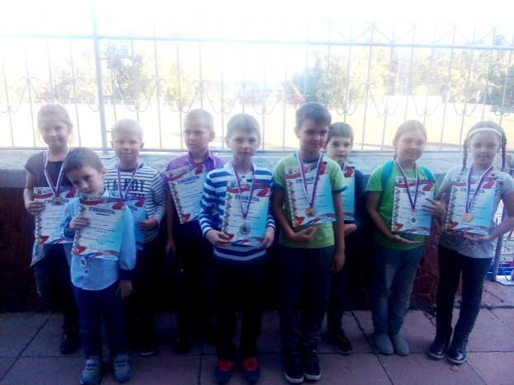 | 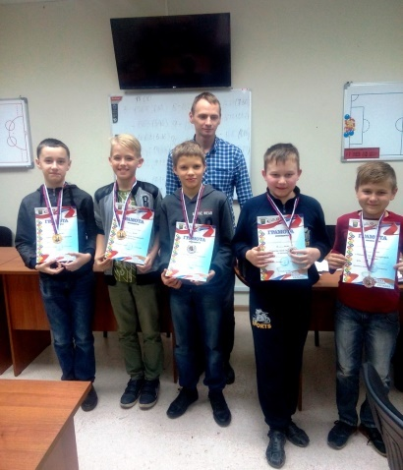 | 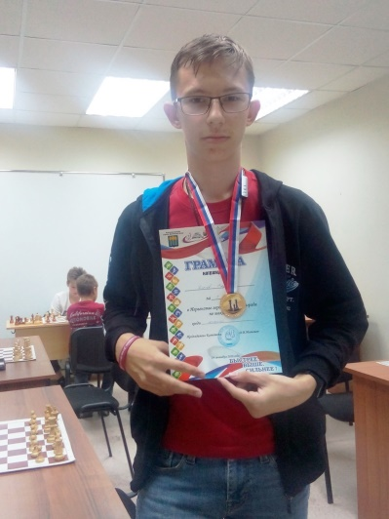
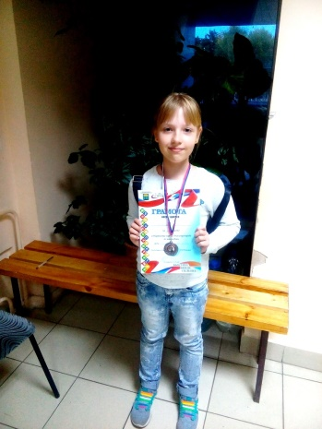 | 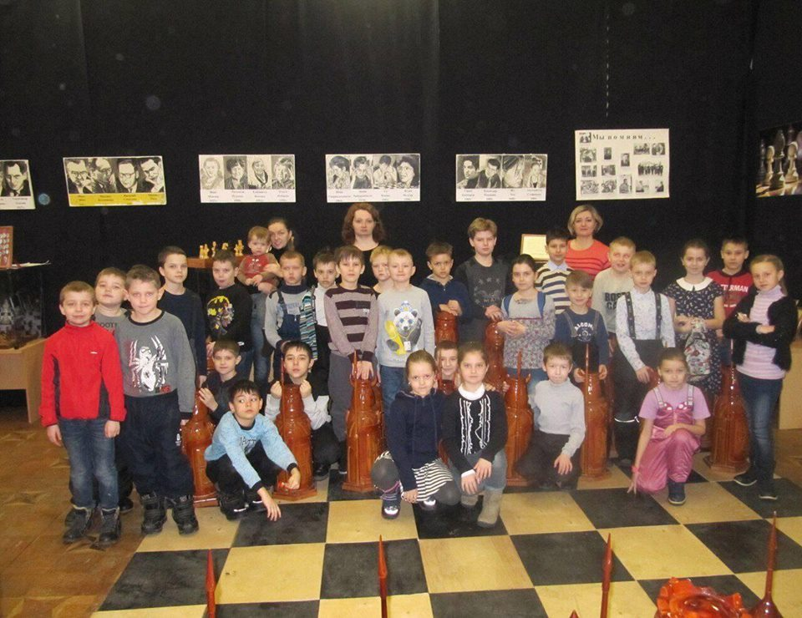 | 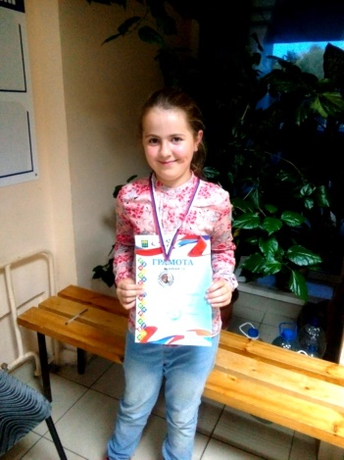

01.12. – Борьба за шахматный клуб Димитровграда;

Ольга Севастьянова

22.11.2018. ·

Уважаемые жители города Димитровграда!
01 декабря 2018 года в городском шахматном клубе заканчивается ремонт. Но шахматистов туда пускать не хотят.
По имеющейся информации здание клуба передают Управлению культуры, а воспитанники МБУ СШ «Димитровград» будут заниматься на стадионе «Строитель».
Судя по всему, в том самом небольшом кабинете на 6 столов, который изначально был предоставлен на время ремонта шахматного клуба. Проводить соревнования предлагают на других площадях (где именно, никто не уточняет). То есть шахматистов выселяют из здания, более 30 лет назад построенного специально для них.
Не учитывается тот факт, что интерес к шахматам в городе в последние 3 года сильно возрос, что число детей, занимающихся шахматами, постоянно растет, что большей части детей удобнее заниматься на Порту и что для проведения соревнований, в том числе областных, требуются большие помещения. При этом родители просят создать дополнительные группы для занятий шахматами в соцгороде и в 19-й школе.
Настораживает то обстоятельство, что убрать шахматистов из клуба решили именно после того, как в здании шахматного клуба почти доделан ремонт за счет средств проекта «Народный бюджет-2018». Комиссия проекта поддержала шахматистов и выделила на реализацию их инициативного предложения 1 миллион рублей.
Теперь вся проделанная шахматистами работа по ремонту их Дома может оказаться напрасной, и в помещениях клуба могут разместить организации, связанные с Управлением культуры.
Шахматисты города, тренера, родители юных шахматистов убедительно просят Главу города, Администрацию города, Комитет по физкультуре и спорту и МБУ СШ «Димитровград» сохранить за МБУ СШ «Димитровград» здание городского шахматного клуба!

25.11.2018
Морозов запретил местной власти выгонять шахматистов.
Губернатор Ульяновской области высказал свое мнение по ситуации, сложившейся вокруг помещений, занимаемых шахматистами.
Напомним, димитровградская общественность третьи сутки пытается достучаться до городской мэрии с просьбой не допустить переселения секции из одного района города в другой.
Морозов назвал планы местных чиновников недопустимыми.
– Здесь занимаются сотни ребятишек, взрослые. Они занимаются там уже не одно десятилетие.
Это просто безобразное отношение к людям, такой подход недопустим!
Дом дружбы народов изначально надо было делать в другом месте.
Я уверен, что ни одной из диаспор он не нужен такой ценой, – добавил Сергей Морозов.
Глава региона поручил министру физической культуры и спорта Николаю Цуканову немедленно разобраться в ситуации.
Напомним, идея создать Дом дружбы народов появилась в конце февраля 2018 года.
Тогда в числе предполагаемых площадей для его размещения значилась и бывшая усадьба купца Таратина — историческое здание постройки конца 19 века в центре Димитровграда.
Здание на улице Куйбышева, о котором идёт речь, сейчас пустует.
В прошлом году жильцов расселили. А спустя некоторое время, в нем произошел пожар. Димитровградские чиновники вроде как даже пытаются найти зданию хозяина, который бы отремонтировал памятник истории и архитектуры.
Но пока попытки тщетны… А здание, между тем, все больше и больше разрушается.
Но, похоже, что городские власти решили выполнить поручение губернатора пойдя по пути наименьшего сопротивления и «завести» диаспоры в помещение, на которое изначально были выделены деньги в рамках проекта «Народный бюджет».
Ремонта в шахматном клубе спортивная общественность добивались долго и упорно.

24 дек 2018- Победа
КЛУБ РАБОТАЕТ В НОРМАЛЬНОМ РЕЖИМЕ.
Шахматный клуб заработал в нормальном режиме, сейчас в клубе проводиться турниры, тренера работают по своему старому расписанию.
Меня вынуждают написать заметку и прояснить ситуацию и с ремонтом за счет средств "Народный бюджет" и дальнейшем развитии шахмат в г.Димитровграде.
По информации газеты "Местное время" оказывается я по собственному желанию покидаю пост председателя шахмат г.Димитровграда, меня хоть спросили об этом решении.
Опять эта газета фантазирует и пишет не проверенные факты и вместо меня готов управление взять Руднев Юрий гроссмейстер, как мне помниться по данным рейтинга у нас всего несколько гроссмейстеров, но в городе проживает международный мастер Уланов Александр, а остальные КМС.
На данный момент являюсь председателем федерации шахмат и уходить не собираюсь.
Во вторых, ремонт, сделанный в клубе, был проведен за счет средств "Народного бюджета-2018" заявителем, которым стала Киселева Елена активный родитель в совместной работе с председателем Севастьяновой Ольгой Владимировной.
Городской шахматный клуб сейчас работает благодаря прежде всего Президенту шахматной федерации Ульяновской области Бударину Г.А., Губернатору Ульяновской области С.И.Морозову, Министру физической культуры и спорту Ульяновской области Цуканову Н.В., и вновь назначенному председателю комитета спорта и физической культуре г.Димитровграда Волкову Игорю Юрьевичу
И сейчас готовим программу по развитию шахмат по городу Димитровграду и Мелекесского района.
В р.п. Мулловка уже провела несколько турниров для детей и взрослых и по шахматам и шашкам, выделяю время на районы из своего достаточно плотного графика работы.
Планируем выездные открытые уроки в районы.
В президиуме федерации сейчас находиться перспективные молодые шахматисты, которые занимают призовые места на области, помогают мне в проведении городских турниров.
И в случае моих командировок проводят турниры.
На областные турниры мы выезжаем дружной командой Димитровграда.
У шахматной федерации г.Димитровграда существуют группы в контакте, в одноклассниках, фейсбуке, сайт шахматы в Димитровграде и любой родитель может мне задать вопрос по занятиям в городе, я подскажу тренера, которому лучше обратиться.
Шахматисты активно со мной общаются по поводу турниров.
В группе можно найти не только турниры областные, но и российского уровня.
Поэтому некоторым СМИ нужно обращаться непосредственно к председателю федерации, чтобы узнать достоверную информацию.

02.12. – Открытый турнир памяти Р. Юськаева – победил Уланов Александр;
В шестой раз
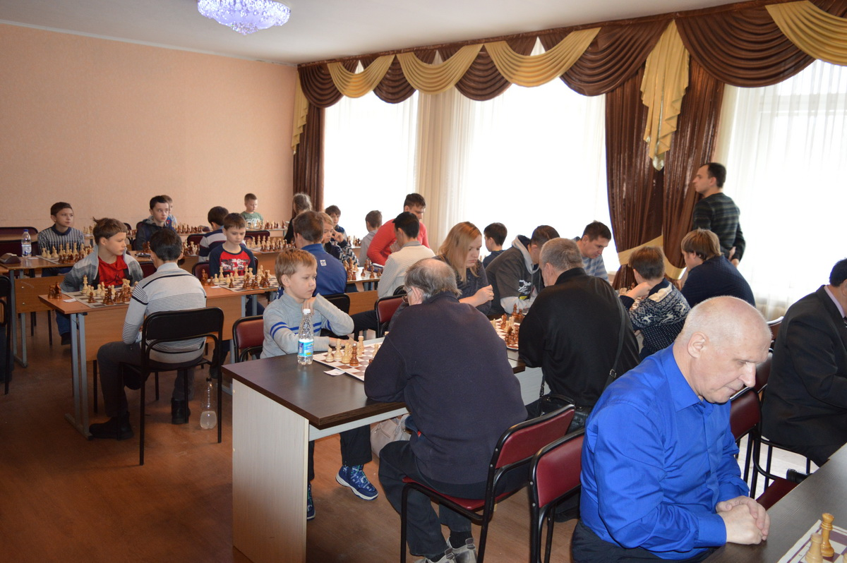
01-02 декабря в Димитровградском механико-технологическом техникуме молочной промышленности прошел VI открытый рейтинговый турнир по быстрым шахматам, посвященный памяти 9-кратного чемпиона Димитровграда по шахматам Рафаэля Айнулловича Юськаева.

*****
Организаторами турнира стали Министерство физической культуры и спорта Ульяновской области, Комитет по физической культуре спорта Администрации города Димитровграда, Димитровградская татарская национально- культурная автономия, АО "ГНЦ НИИАР", РОО "Федерация шахмат Ульяновской области!», Федерация шахмат Димитровграда.
Итоги турнира:
Мужчины
1 место - Уланов Александр,
2 место - Якимкин Игорь,
3 место - Алачихин Владимир.
Девушки
1 место - Куприкова Наталья,
2 место - Куприкова Анна,
3 место - Чинцова Диана.
Юноши
1 место - Киндеев Александр,
2 место - Сучков Борис,
3 место - Мыльников Дмитрий.
Ветераны
1 место - Руднев Юрий,
2 место -Кузин Михаил,
3 место - Пляцек Виктор.
В номинации "Лучший участник среди представителей
татарской национально- культурной автономии":
1 место - Хафиятуллин Газимбек,
2 место - Гиматдинов Азамат,
3 место - Мурзаханов Рустам.
В дополнительном турнире:
1 место - Слабожанин Владимир,
2 место - Забаров Вячеслав,
3 место - Улюкин Геннадий.
Женщины
1 место - Подборнова Клавдия,
2 место - Резник Татьяна.

6^{ой} открытый рейтинговый турнир по шахматам памяти Р.А. Юськаева, г. Димитровград, 01.12. ÷ 02.12. 2018

 | ФИО | Г | Рейт. | 1 | 2 | 3 | 4 | 5 | 6 | 7 | 8 | 9 | 10 | 11 | 12 | 13 | 14 | 15 | 16 | 17 | 18 | 19 | 20 | 21 | 22 | 23 | 24 | 25 | 26 | 27 | 28 | 29 | 30 | 31 | 32 | 33 | 34 | 35 | 36 | 37 | 38 | О | М
1 | Уланов А. | Д | 2520 |  | ¹/₂ | 1 | 1 | 1 | 1 |  | 1 |  |  | 1 |  |  | 1 |  |  |  |  |  |  |  |  | 1 |  |  |  |  |  |  |  |  |  |  |  |  |  |  |  | 8¹/₂ | 1
2 | Якимкин И. | Д | 2304 | ¹/₂ |  | 1 | 0 | ¹/₂ | 1 | 1 |  |  |  | 1 |  |  |  |  |  |  |  |  | 1 | 1 |  |  |  |  |  |  |  |  |  |  |  |  |  |  |  |  |  | 7 | 2
3 | Алачихин В. | Д | 2251 | 0 | 0 |  |  | ¹/₂ |  | 1 | 1 | 1 |  | 1 |  |  |  |  |  | 1 |  |  |  |  |  |  |  |  |  |  |  |  | 1 |  |  |  |  |  |  |  |  | 6¹/₂ | 3
4 | Бредихин Д. | Д | 2143 | 0 | 1 |  |  | ¹/₂ |  | 0 |  | 1 |  | 1 |  | 1 |  | 1 |  |  |  |  |  |  |  |  |  |  |  |  | 1 |  |  |  |  |  |  |  |  |  |  | 6¹/₂ | 4
5 | Гоголев А. | Д | 2004 | 0 | ¹/₂ | ¹/₂ | ¹/₂ |  | ¹/₂ |  |  |  | 1 |  |  |  |  | 1 |  |  | 1 |  |  |  | 1 |  |  |  |  |  |  |  |  |  |  |  |  |  |  |  |  | 6 | 5
6 | Руднев Ю. | Д | 2065 | 0 | 0 |  |  | ¹/₂ |  |  | ¹/₂ |  |  |  | 1 | 1 |  |  |  |  |  |  | 1 |  |  |  |  |  | 1 | 1 |  |  |  |  |  |  |  |  |  |  |  | 6 | 6
7 | Акимов Г. | Д | 1931 |  | 0 | 0 | 1 |  |  |  | 0 |  | 1 |  |  |  |  | 1 | 1 |  |  |  |  |  |  |  |  |  | 1 |  |  | 1 |  |  |  |  |  |  |  |  |  | 6 | 7
8 | Кузин М. | Д | ------ | 0 |  | 0 |  |  | ¹/₂ | 1 |  | ¹/₂ |  |  |  | 1 |  |  |  |  |  |  | ¹/₂ | 1 |  |  |  |  |  |  |  |  |  |  |  |  |  |  | 1 |  |  | 5¹/₂ | 8
9 | Киндеев А. | Д | 1761 |  |  | 0 | 0 |  |  |  | ¹/₂ |  | ¹/₂ |  | 1 |  | 1 |  |  |  |  |  | ¹/₂ | 1 |  |  |  |  |  |  |  |  |  |  |  | 1 |  |  |  |  |  | 5¹/₂ | 9
10 | Сучков Б. | Д | 1358 |  |  |  |  | 0 |  | 0 |  | ¹/₂ |  | 0 |  |  |  |  |  |  |  |  | 1 |  |  |  | 1 | 1 |  |  |  |  |  | 1 | 1 |  |  |  |  |  |  | 5¹/₂ | 10
11 | Пляцек В. | Д | 1857 | 0 | 0 | 0 | 0 |  |  |  |  |  | 1 |  |  | 1 |  | 1 | 1 |  |  |  |  |  |  |  |  |  |  |  |  |  |  |  |  |  |  | 1 |  |  |  | 5 | 11
12 | Мыльников Д | Д | 1426 |  |  |  |  |  | 0 |  |  | 0 |  |  |  |  | 0 |  |  |  | 1 | 1 |  | ¹/₂ | 1 | ¹/₂ |  |  | 1 |  |  |  |  |  |  |  |  |  |  |  |  | 5 | 12
13 | Куприков А. | Д | 1536 |  |  |  | 0 |  | 0 |  | 0 |  |  | 0 |  |  |  |  |  |  |  | 1 |  |  | 1 |  |  | 1 |  |  |  | 1 |  |  | 1 |  |  |  |  |  |  | 5 | 13
14 | Хафиятуллин Г | Д | 1718 | 0 |  |  |  |  |  |  |  | 0 |  |  | 1 |  |  | 0 | 0 |  |  |  |  |  |  |  | 1 |  |  |  | 1 |  |  |  |  |  | 1 |  |  |  | 1 | 5 | 14
15 | Абрамов А. | Д | 1409 |  |  |  | 0 | 0 |  | 0 |  |  |  | 0 |  |  | 1 |  |  |  |  |  |  |  | 1 |  |  |  |  |  |  | 1 |  |  |  | 1 |  |  |  | 1 |  | 5 | 15
16 | Маркелов А. | Д | 1362 |  |  |  |  |  |  | 0 |  |  |  | 0 |  |  | 1 |  |  |  | 1 |  |  |  |  |  | 1 | 0 |  |  |  | 0 |  | 1 |  |  | 1 |  |  |  |  | 5 | 16
17 | Лебедев В. | Д | 1676 |  |  | 0 |  |  |  |  |  |  |  |  |  |  |  |  |  |  |  | 0 | 0 | 1 | 0 | 1 | 1 |  |  |  |  |  |  |  |  | 1 | 1 |  |  |  |  | 5 | 17
18 | Сучков С. | Д | ----- |  |  |  |  |  |  |  |  |  |  |  | 0 |  |  |  | 0 |  |  |  | ¹/₂ |  | 1 | ¹/₂ |  |  | 0 |  | 1 |  |  |  | 1 |  |  | 1 |  |  |  | 5 | 18
19 | Рупин Н. | Н.С. | 1182 |  |  |  |  | 0 |  |  |  |  |  |  | 0 | 0 |  |  |  | 1 |  |  |  |  |  |  |  | 1 |  |  |  |  | 1 |  | 0 | 1 |  |  |  | 1 |  | 5 | 19
20 | Егорова Н. | Д | 1680 |  | 0 |  |  |  | 0 |  | ¹/₂ | ¹/₂ | 0 |  |  |  |  |  |  | 1 | ¹/₂ |  |  |  |  |  |  | 1 |  |  |  |  |  |  | 1 |  |  |  |  |  |  | 4¹/₂ | 20
21 | Абрамов Г. | Д | 1283 |  | 0 |  |  |  |  |  | 0 | 0 |  |  | ¹/₂ |  |  |  |  | 0 |  |  |  |  |  | 1 |  |  |  | 1 |  |  |  |  | 1 | 1 |  |  |  |  |  | 4¹/₂ | 21
22 | Садыров Р. | Д | ------ |  |  |  |  | 0 |  |  |  |  |  |  | 0 | 0 |  | 0 |  | 1 | 0 |  |  |  |  | 1 |  |  | 1 | 1 |  |  |  |  |  |  |  |  |  |  |  | 4 | 22
23 | Фуфаев К. | Д | 1302 | 0 |  |  |  |  |  |  |  |  |  |  | ¹/₂ |  |  |  |  | 0 | ¹/₂ |  |  | 0 | 0 |  | 1 |  |  | 1 |  |  |  |  |  |  |  |  |  |  | 1 | 4 | 23
24 | Шайкин А. | Д | 1176 |  |  |  |  |  |  |  |  |  | 0 |  |  |  | 0 |  | 0 | 0 |  |  |  |  |  | 0 |  |  | 1 | 1 |  | 1 |  |  |  |  |  |  | 1 |  |  | 4 | 24
25 | Родионов С. | Н.С. | ------ |  |  |  |  |  |  |  |  |  | 0 |  |  | 0 |  |  | 1 |  |  | 0 | 0 |  |  |  |  |  |  | 0 | 1 |  |  |  |  |  | 1 |  |  | 1 |  | 4 | 25
26 | Киселёв А. | Д | 1200 |  |  |  |  |  | 0 | 0 |  |  |  |  | 0 |  |  |  |  |  | 1 |  |  |  | 0 |  | 0 |  |  |  |  |  | 1 |  |  |  |  |  | 1 |  | 1 | 4 | 26
27 | Мёдов А. | Н.С | 1376 |  |  |  |  |  | 0 |  |  |  |  |  |  |  |  |  |  |  |  |  |  | 0 | 0 | 0 | 0 | 1 |  |  |  |  |  |  | 1 |  | 1 |  |  |  | 1 | 4 | 27
28 | Гиматдинов А. | Д | 1204 |  |  |  | 0 |  |  |  |  |  |  |  |  |  | 0 |  |  |  | 0 |  |  |  |  |  |  | 0 |  |  |  |  |  |  |  | 0 | 1 | 1 | 1 | 1 |  | 4 | 28
29 | Мурзаханов Р. | Д | 1142 |  |  |  |  |  |  | 0 |  |  |  |  |  | 0 |  | 0 | 1 |  |  |  |  |  |  |  | 0 |  |  |  |  |  |  | 1 |  | ¹/₂ | 0 |  |  | 1 |  | 3¹/₂ | 29
30 | Караев С. | Д | 1217 |  |  | 0 |  |  |  |  |  |  |  |  |  |  |  |  |  |  |  | 0 |  |  |  |  |  |  | 0 |  |  |  |  | 0 |  | ¹/₂ | 0 | 1 | 1 |  | 1 | 3¹/₂ | 30
31 | Величко О. | Д | ----- |  |  |  |  |  |  |  |  |  | 0 |  |  |  |  |  | 0 |  |  |  |  |  |  |  |  |  |  |  |  | 0 | 1 |  | 0 |  |  | ¹/₂ | 1 | 0 | 1 | 3¹/₂ | 31
32 | Кутырев Ф. | Д | ----- |  |  |  |  |  |  |  |  |  | 0 |  |  | 0 |  |  |  |  | 0 | 1 | 0 | 0 |  |  |  |  |  | 0 |  |  |  | 1 |  |  |  | 1 |  |  |  | 3 | 32
33 | Агафонов А. | Д | 1344 |  |  |  |  |  |  |  |  | 0 |  |  |  |  |  | 0 |  | 0 |  | 0 |  | 0 |  |  |  |  |  |  | 1 | ¹/₂ | ¹/₂ |  |  |  |  |  | 1 |  |  | 3 | 33
34 | Назаров Я. | Д | ----- |  |  |  |  |  |  |  |  |  |  |  |  |  | 0 |  | 0 | 0 |  |  |  |  |  |  |  | 0 |  | 0 | 0 | 1 | 1 |  |  |  |  | 1 |  |  |  | 3 | 34
35 | Куприкова А. | Д | 1054 |  |  |  |  |  |  |  |  |  |  | 0 |  |  |  |  |  |  | 0 |  |  |  |  |  |  |  |  |  | 0 |  | 0 | ¹/₂ | 0 |  | 0 |  |  | 1 | 1 | 2¹/₂ | 35
36 | Захаров А. | Д | ----- |  |  |  |  |  |  |  | 0 |  |  |  |  |  |  |  |  |  |  |  |  |  |  |  | 0 |  | 0 |  | 0 |  | 0 | 0 |  | 0 |  |  |  | 1 | 1 | 2 | 36
37 | Шапран С. | Д | ----- |  |  |  |  |  |  |  |  |  |  |  |  |  |  | 0 |  |  |  | 0 |  |  |  |  |  | 0 |  |  | 0 | 0 |  | 1 |  |  |  | 0 | 0 |  | 0 | 1 | 37
38 | Ченцова Д. | Д | ----- |  |  |  |  |  |  |  |  |  |  |  |  |  | 0 |  |  |  |  |  |  |  |  | 0 |  |  | 0 | 0 |  |  | 0 | 0 |  |  |  | 0 | 0 | 1 |  | 1 | 38

Главный судья - В.В. Пирогов.

16.12. – Командный турнир школьников Димитровграда «Белая ладья»: победила школа №2 в составе-
Абрамов А., Маркелов А., Абрамов Г., Шайкин А., Мингалиева С, Маркелова М.;

Итоги "Белой Ладьи - 2019" в Димитровграде
18.12.2018
15-16 декабря в городском шахматном клубе прошли соревнования по шахматам среди команд общеобразовательных организаций города Димитровграда "Белая Ладья".
В этом году в соревнованиях приняли участие: СШ №2, многопрофильный лицей, СШ №6, СШ №9, городская гимназия, СШ №16, СШ №22, СШ №23, педагогический лицей, СШ №1 р.п.Мулловка, СШ №2 р.п.Мулловка.
Количество участников – 60.
Турнир проходил по швейцарской системе в 9 туров.
По итогам турнира места распределились следующим образом:
1 место - СШ №2 (Абрамов А., Маркелов А., Абрамов Г., Шайкин А., Мингалиева С., Маркелова М.)
2 место - Многопрофильный лицей (Лужков Д., Фуфаев К., Сучков С., Трушина Л.)
3 место - Городская гимназия (Мыльников Д., Сучков Б.,Агафонов А., Коваль К.)
Среди сельских команд:
1 место - СШ №2 р.п.Мулловка
2 место - СШ №1 р.п.Мулловка
Подведение итогов по доскам:
1 доска:
1 место - Абрамов Александр (СШ №2)
2 место - Мыльников Дмитрий (городская гимназия)
3 место - Киселев Артем (многопрофильный лицей)
2 доска:
1 место - Маркелов Алексей (СШ №2)
2 место - Сучков Борис (городская гимназия)
3 место - Фуфаев Кирилл (многопрофильный лицей)
Мавзютов Артур (р.п.Мулловка)
3 доска:
1 место - Сучков Святослав (многопрофильный лицей)
2 место - Захаров Артем (многопрофильный лицей)
3 место - Агафонов Александр (городской гимназии)
4 доска:
1 место - Шапран Стефания (педагогический лицей)
2 место - Трушина Елизавета (многопрофильный лицей)
3 место - Ченцова Диана - (СШ №6)
Первенство г. Димитровграда по шахматам среди команд общеобразовательных организаций
«Белая ладья-2019», 15.12. – 16.12. 2018г., ГШК, Таблица №1

 | Команда | 1 | 2 | 3 | 4 | 5 | 6 | 7 | 8 | 9 | 10 | 11 | 12 | 13 | 14 | Ком очки | Личн очки | М
1 | Школа -2 |  | 2 | 3 | 3 | 3 |  | 3 | 3 | 3 | 3 | 3 |  |  |  | 17 | 26 | 1
2 | МПЛ-1 | 2 |  | 2 |  | 2 | 4 | 3 | 4 | 4 | 4 |  |  |  | +4 | 15 | 29 | 2
3 | Гимназия - 1 | 1 | 2 |  | 3¹/₂ | 3 |  |  | 4 |  | 4 | 3 | 4 | 3 |  | 15 | 27¹/₂ | 3
4 | МПЛ-2 | 1 |  | ¹/₂ |  | 3 | 3 |  | 3 | 3 |  | 4 | 4 | 3 |  | 14 | 24¹/₂ | 4
5 | Пед. лицей | 1 | 2 | 1 | 1 |  |  | 3 |  | 2 | 3 |  | 4 |  | +4 | 10 | 21 | 5
6 | Мулловка -2 |  | 0 |  | 1 |  |  | 1 | 2 | 1 |  | 3 | 4 | 4 | +4 | 9 | 20 | 6
7 | Школа - 22 | 1 | 1 |  |  | 1 | 3 |  | ¹/₂ |  | 4 | 2 |  | 3¹/₂ | +4 | 9 | 20 | 7
8 | Школа - 16 | 1 | 0 | 0 | 1 |  | 2 | 3¹/₂ |  | 2 |  |  | 4 | 4 |  | 8 | 18¹/₂ | 8
9 | Гимназия – 2 | 1 | 0 |  | 1 | 2 | 3 |  | 2 |  | 1 |  |  | 3 | +4 | 8 | 17 | 9
10 | Мулловка-1 | 1 | 0 | 0 |  | 1 |  | 0 |  | 3 |  | 2¹/₂ | 3 |  | +4 | 8 | 14¹/₂ | 10
11 | Школа -6 | 1 |  | 1 | 0 |  | 1 | 2 |  |  | 1¹/₂ |  | 4 | 3 | +4 | 7 | 17¹/₂ | 11
12 | Щкола - 9 |  |  | 0 | 0 | 0 | 0 |  | 0 |  | 1 | 0 |  | 3 | +4 | 4 | 8 | 12
13 | Школа - 23 |  |  | 1 | 1 |  | 0 | ¹/₂ | 0 | 1 |  | 1 | 1 |  | +4 | 2 | 9¹/₂ | 13
 |  |  | - |  |  | - | - | - |  | - | - | - | - | -
Гл. судья Севастьянова О.В.
Гл. секретарь Горяинова Т.В.
Судьи; Абрамов П.В., Кокшина О.А., ХафиятуллинГ.Х.

Таблица №2

 |  | Школа-2 |  |  |  | МПЛ-1 |  |  |  | Гимн.-1 |  |  | МПЛ-2 |  |  |  | Пед л. |  |  | Мулл-2 |  |  |  | Шк-22 |  |  | Шк-16 |  |  | Гимн-2 |  |  | Мулл-1 |  |  | Шк-6 |  |  | Шк-9 |  | Шк-23 |  | 14 | К О | М
1  Шк-2 | Абрамов А. |  |  |  |  |  | 1 |  | 2 | 1 |  | 3 | 1 |  |  | 3 | 1 |  | 3 |  |  |  |  | 1 | 3 |  |  | 1 | 3 |  | 1 | 3 |  | 1 | 3 | 1 | 3 |  |  |  |  |  |  | 17 | 1
1  Шк-2 | Маркелов А. |  |  |  |  |  | 1 |  | 2 | ¹/₂ |  | 3 | 1 |  |  | 3 | 1 |  | 3 |  |  |  |  | 1 |  |  |  | 1 |  |  | 1 |  |  | 1 | 3 | 1
1  Шк-2 | Шайкин  Абрамов Г. |  |  |  |  |  | 0 |  | 2 | ¹/₂ |  | 3 | 0 |  |  | 3 | 1 |  | 3 |  |  |  |  | 1 |  |  |  | 1 |  |  | 0 |  |  | 1 | 3 | 1
1  Шк-2 | Маркелова  Мингалиева |  |  |  |  |  | 0 |  | 2 | 1 |  | 3 | 1 |  |  | 3 | 0 |  | 3 |  |  |  |  | 0 |  |  |  | 0 |  |  | 1 |  |  | 0 | 3 | 0
2  МПЛ-1 | Лужков Д. | 0 |  |  | 2 |  |  |  |  | 0 |  | 2 |  |  |  |  | 0 |  | 2 | 1 |  |  | 4 | 0 | 3 |  |  | 1 | 4 |  | 1 | 4 |  | 1 | 4 |  |  |  |  |  |  |  | +4 | 15 | 2
2  МПЛ-1 | Фуфаев К. | 0 |  |  |  |  |  |  |  | 0 |  | 2 |  |  |  |  | 1 |  | 2 | 1 |  |  | 4 | 1 |  |  |  | 1 |  |  | 1 |  |  | 1
2  МПЛ-1 | Сучков С. | 1 |  |  |  |  |  |  |  | 1 |  | 2 |  |  |  |  | + |  | 2 | 1 |  |  | 4 | 1 |  |  |  | 1 |  |  | 1 |  |  | 1
2  МПЛ-1 | Трушина | 1 |  |  |  |  |  |  |  | 1 |  | 2 |  |  |  |  | 0 |  | 2 | 1 |  |  | 4 | 1 |  |  |  | 1 |  |  | 1 |  |  | 1
3  Гим-1 | Мыльников Д. | 0 |  |  | 1 |  | 1 |  | 2 |  |  |  | 1 |  | 3¹/₂ |  | 1 |  | 3 |  |  |  |  |  |  |  |  | 1 | 4 |  |  |  |  | 1 | 4 | 1 | 3 |  | 1 | 4 | 1 | 3 |  | 15 | 3
3  Гим-1 | Сучков Б. | ¹/₂ |  |  |  |  | 1 |  | 2 |  |  |  | 1 |  |  |  | 1 |  | 3 |  |  |  |  |  |  |  |  | 1 |  |  |  |  |  | 1 | 4 | 1 |  |  | 1 | 4 | 1
3  Гим-1 | Агафонов | ¹/₂ |  |  |  |  | 0 |  | 2 |  |  |  | 1 |  |  |  | 1 |  | 3 |  |  |  |  |  |  |  |  | 1 |  |  |  |  |  | 1 | 4 | 1 |  |  | 1 | 4 | 1
3  Гим-1 | Коваль | 0 |  |  |  |  | 0 |  | 2 |  |  |  | ¹/₂ |  |  |  | 0 |  | 3 |  |  |  |  |  |  |  |  | 1 |  |  |  |  |  | 1 | 4 | 0 |  |  | 1 | 4 | 0
4  МПЛ-2 | Киселёв А. | 0 |  | 1 |  |  |  |  |  | 0 | ¹/₂ |  |  |  |  |  | 1 |  | 3 | 1 |  | 3 |  |  |  |  |  | 1 | 3 |  | 1 | 3 |  |  |  | 1 | 4 |  | 1 | 4 | 1 | 3 |  | 14 | 4
4  МПЛ-2 | Матвеев | 0 |  |  |  |  |  |  |  | 0 |  |  |  |  |  |  | 1 |  | 3 | 0 |  |  |  |  |  |  |  | 0 |  |  | 0 |  |  |  |  | 1 |  |  | 1 | 4 | 1
4  МПЛ-2 | Захаров | 1 |  |  |  |  |  |  |  | 0 |  |  |  |  |  |  | 1 |  | 3 | 1 |  |  |  |  |  |  |  | 1 |  |  | 1 |  |  |  |  | 1 |  |  | 1 | 4 | 1
4  МПЛ-2 | Батюкова | 0 |  |  |  |  |  |  |  | ¹/₂ |  |  |  |  |  |  | 0 |  | 3 | 1 |  |  |  |  |  |  |  | 1 |  |  | 1 |  |  |  |  | 1 |  |  | 1 | 4 | 0
5  Пед лиц | Гришан И. | 0 | 1 |  |  |  |  | 1 | 2 | 0 | 1 |  | 0 | 1 |  |  |  |  |  |  |  |  |  | 1 |  | 3 |  |  |  |  | 1 | 2 |  | 1 | 3 |  |  |  | 1 | 4 |  |  | +4 | 10 | 5
5  Пед лиц | Буцаев М. | 0 |  |  |  |  |  | 0 | 2 | 0 |  |  | 0 |  |  |  |  |  |  |  |  |  |  | 1 |  |  |  |  |  |  | 0 |  |  | 1 | 3 |  |  |  | 1
5  Пед лиц | Исаев | 0 |  |  |  |  |  | 0 | 2 | 0 |  |  | 0 |  |  |  |  |  |  |  |  |  |  | 0 |  |  |  |  |  |  | 0 |  |  | 0 | 3 |  |  |  | 1
5  Пед лиц | Шапран С. | 1 |  |  |  |  |  | 1 | 2 | 1 |  |  | 1 |  |  |  |  |  |  |  |  |  |  | 1 |  |  |  |  |  |  | 1 |  |  | 1 | 3 |  |  |  | 1
6  Мул-2 | Халиуллов Л. |  |  |  |  |  |  | 0 | 0 |  |  |  | 0 | 1 |  |  |  |  |  |  |  |  |  | 0 |  | 1 |  | 1 | 2 |  | 0 | 1 |  |  |  | 1 | 3 |  | 1 | 4 | 1 | 4 | +4 | 9 | 6
6  Мул-2 | Мавзюков |  |  |  |  |  |  | 0 | 0 |  |  |  | 0 |  |  |  |  |  |  |  |  |  |  | 1 |  |  |  | 1 |  |  | 0 |  |  |  |  | 1 |  |  | 1 | 4 | 1
6  Мул-2 | Шарипов |  |  |  |  |  |  | 0 | 0 |  |  |  | 1 |  |  |  |  |  |  |  |  |  |  | 0 |  |  |  | 0 |  |  | 0 |  |  |  |  | 1 |  |  | 1 | 4 | 1
6  Мул-2 | Панфилова |  |  |  |  |  |  | 0 | 0 |  |  |  | 0 |  |  |  |  |  |  |  |  |  |  | 0 |  |  |  | 0 |  |  | 1 |  |  |  |  | 0 |  |  | 1 | 4 | 1
7  Шк-22 | Гиматдинов А. | 0 | 1 |  |  |  |  | 1 | 1 |  |  |  |  |  |  |  | 0 | 1 |  | 1 | 3 |  |  |  |  |  |  | ¹/₂ | ¹/₂ |  |  |  |  | 1 | 4 | 1 | 2 |  |  |  | 1 | 3¹/₂ | +4 | 9 | 7
7  Шк-22 | Шарафутдинов  Шакиров | 0 |  |  |  |  |  | 0 | 1 |  |  |  |  |  |  |  | 0 |  |  | 0 |  |  |  |  |  |  |  | 0 |  |  |  |  |  | 1 | 4 | 0 |  |  |  |  | ¹/₂
7  Шк-22 | Сингатуллов | 0 |  |  |  |  |  | 0 | 1 |  |  |  |  |  |  |  | 1 |  |  | 1 |  |  |  |  |  |  |  | 0 |  |  |  |  |  | 1 | 4 | 1 |  |  |  |  | 1
7  Шк-22 | Фаизова | 1 |  |  |  |  |  | 0 | 1 |  |  |  |  |  |  |  | 0 |  |  | 1 |  |  |  |  |  |  |  | 0 |  |  |  |  |  | 1 | 4 | 0 |  |  |  |  | 1
8  Шк-16 | Лисовин А. | 0 | 1 |  |  |  |  | 0 | 0 | 0 | 0 |  | 0 | 1 |  |  |  |  |  | 0 | 2 |  |  | ¹/₂ |  | 3¹/₂ |  |  |  |  | 0 | 2 |  |  |  |  |  |  | 1 | 4 |  | 4 |  | 8 | 8
8  Шк-16 | Лукоянов К. | 0 |  |  |  |  |  | 0 | 0 | 0 |  |  | 1 |  |  |  |  |  |  | 0 |  |  |  | 1 |  |  |  |  |  |  | 0 |  |  |  |  |  |  |  | 1 | 4
8  Шк-16 | Чернов | 0 |  |  |  |  |  | 0 | 0 | 0 |  |  | 0 |  |  |  |  |  |  | 1 |  |  |  | 1 |  |  |  |  |  |  | 1 |  |  |  |  |  |  |  | 1 | 4
8  Шк-16 | Бараксанова | 1 |  |  |  |  |  | 0 | 0 | 0 |  |  | 0 |  |  |  |  |  |  | 1 |  |  |  | 1 |  |  |  |  |  |  | 1 |  |  |  |  |  |  |  | 1 | 4
9  Гим-2 | Кутырёв Ф. | 0 | 1 |  |  |  |  | 0 | 0 |  |  |  | 0 | 1 |  |  | 0 | 2 |  | 1 | 3 |  |  |  |  |  |  | 1 | 2 |  |  |  |  | 0 | 1 |  |  |  |  |  | 1 | 3 | +4 | 8 | 9
9  Гим-2 | Маркелов А. | 0 |  |  |  |  |  | 0 | 0 |  |  |  | 1 |  |  |  | 1 |  |  | 1 |  |  |  |  |  |  |  | 1 |  |  |  |  |  | 0 | 1 |  |  |  |  |  | 1
9  Гим-2 | Аленин | 1 |  |  |  |  |  | 0 | 0 |  |  |  | 0 |  |  |  | 1 |  |  | 1 |  |  |  |  |  |  |  | 0 |  |  |  |  |  | 1 | 1 |  |  |  |  |  | 1
9  Гим-2 | Позднышева | 0 |  |  |  |  |  | 0 | 0 |  |  |  | 0 |  |  |  | 0 |  |  | 0 |  |  |  |  |  |  |  | 0 |  |  |  |  |  | 0 | 1 |  |  |  |  |  | 0
10  Мул-1 | Кудашов | 0 | 1 |  |  |  |  | 0 | 0 | 0 | 0 |  |  |  |  |  | 0 | 1 |  |  |  |  |  | 0 |  | 0 |  |  |  |  | 1 | 3 |  |  |  | 1 | 2¹/₂ |  | 1 | 3 |  |  | +4 | 8 | 10
10  Мул-1 | Головин | 0 |  |  |  |  |  | 0 | 0 | 0 |  |  |  |  |  |  | 0 |  |  |  |  |  |  | 0 |  |  |  |  |  |  | 1 |  |  |  |  | 1 |  |  | 1
10  Мул-1 | Незаметдинов | 0 |  |  |  |  |  | 0 | 0 | 0 |  |  |  |  |  |  | 1 |  |  |  |  |  |  | 0 |  |  |  |  |  |  | 0 |  |  |  |  | ¹/₂ |  |  | 0
10  Мул-1 | Кокшина | 1 |  |  |  |  |  | 0 | 0 |  |  |  |  |  |  |  | 0 |  |  |  |  |  |  | 0 |  |  |  |  |  |  | 1 |  |  |  |  | 0 |  |  | 1
11  Шк-6 | Салахов Э.. | 0 | 1 |  |  |  |  |  |  | 0 | 1 |  | 0 | 0 |  |  |  |  |  | 0 | 1 |  |  | 0 |  | 2 |  |  |  |  |  |  |  | 0 | 1¹/₂ |  |  |  | 1 | 4 | 0 | 3 | +4 | 7 | 11
11  Шк-6 | Алфёров Н. | 0 |  |  |  |  |  |  |  | 0 |  |  | 0 |  |  |  |  |  |  | 0 |  |  |  | 1 |  |  |  |  |  |  |  |  |  | 0 | 1¹/₂ |  |  |  | 1 | 4 | 1
11  Шк-6 | Прошин | 0 |  |  |  |  |  |  |  | 0 |  |  | 0 |  |  |  |  |  |  | 0 |  |  |  | 0 |  |  |  |  |  |  |  |  |  | ¹/₂ | 1¹/₂ |  |  |  | 1 | 4 | 1
11  Шк-6 | Ченцова | 1 |  |  |  |  |  |  |  | 1 |  |  | 0 |  |  |  |  |  |  | 1 |  |  |  | 1 |  |  |  |  |  |  |  |  |  | 1 | 1¹/₂ |  |  |  | 1 | 4 | 1
12  Шк-9 | Кафиятуллов |  |  |  |  |  |  |  |  | 0 | 0 |  | 0 | 0 |  |  | 0 | 0 |  | 0 | 0 |  |  |  |  |  |  | 0 | 0 |  |  |  |  | 0 | 1 | 0 |  | 0 |  |  | 1 | 3 | +4 | 4 | 12
12  Шк-9 | Ахмеизянов |  |  |  |  |  |  |  |  | 0 |  |  | 0 |  |  |  | 0 |  |  | 0 |  |  |  |  |  |  |  | 0 |  |  |  |  |  | 0 | 1 | 0 |  | 0 |  |  | 1
12  Шк-9 | Ахметзянов |  |  |  |  |  |  |  |  | 0 |  |  | 0 |  |  |  | 0 |  |  | 0 |  |  |  |  |  |  |  | 0 |  |  |  |  |  | 1 | 1 | 0 |  | 0 |  |  | 1
12  Шк-9 | -------------------- |  |  |  |  |  |  |  |  | 0 |  |  | 0 |  |  |  | 0 |  |  | 0 |  |  |  |  |  |  |  | 0 |  |  |  |  |  | 0 | 1 | 0 |  | 0 |  |  | 0
13  Шк-23 | Клоков |  |  |  |  |  |  |  |  | 0 | 1 |  | 0 | 1 |  |  |  |  |  | 0 | 0 |  |  | 0 |  | ¹/₂ |  | 0 | 0 |  | 0 | 1 |  |  |  | 1 |  | 1 | 0 | 1 |  |  | +4 | 2 | 13
13  Шк-23 | Макшанцев |  |  |  |  |  |  |  |  | 0 |  |  | 0 |  |  |  |  |  |  | 0 |  |  |  | ¹/₂ |  |  |  | 0 |  |  | 0 |  |  |  |  | 0 |  | 1 | 0
13  Шк-23 | Аринин |  |  |  |  |  |  |  |  | 0 |  |  | 0 |  |  |  |  |  |  | 0 |  |  |  | 0 |  |  |  | 0 |  |  | 0 |  |  |  |  | 0 |  | 1 | 0
13  Шк-23 | Фаизова |  |  |  |  |  |  |  |  | 1 |  |  | 1 |  |  |  |  |  |  | 0 |  |  |  | 0 |  |  |  | 0 |  |  | 1 |  |  |  |  | 0 |  | 1 | 1

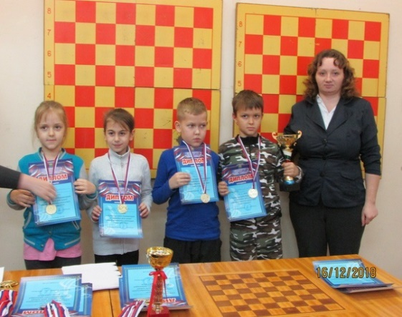 | 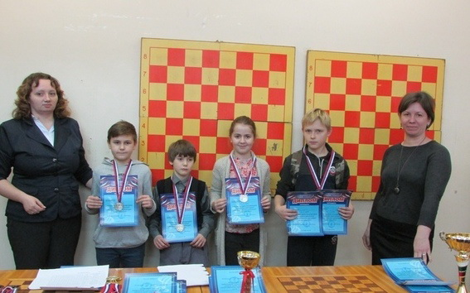 | 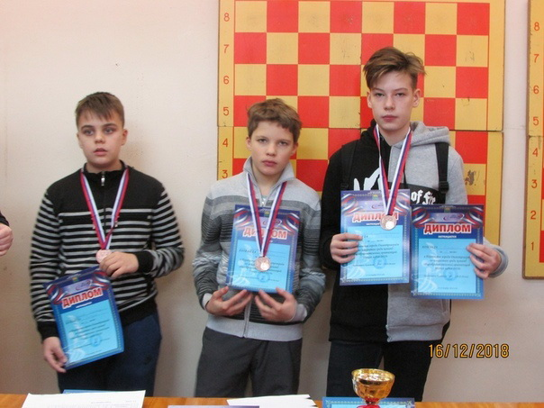
Команда победителей - школа № 2 | Многопрофильный лицей - серебряный призер- | Городская гимназия - "бронза"
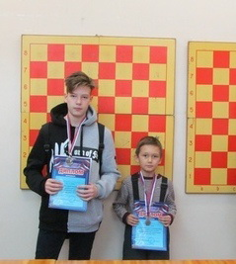 | 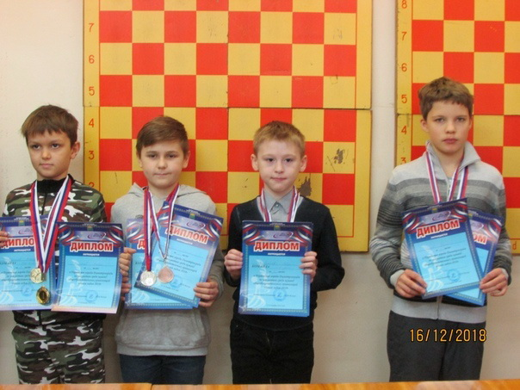 | 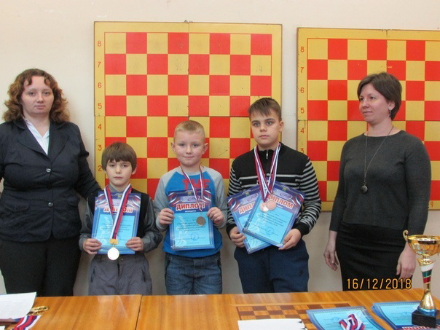
Лучшие на 1-ой доске | Лучшие на 2-ой доске | Лучшие на 3-ой доске
 | 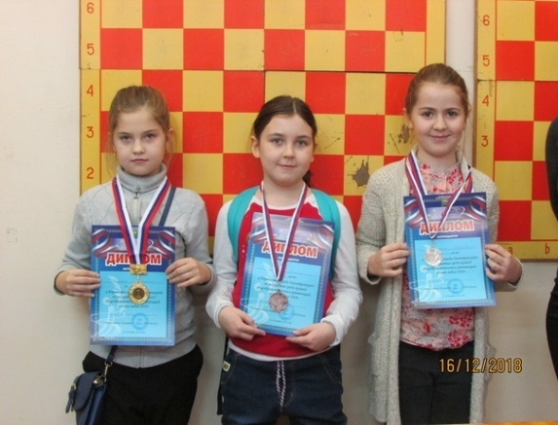
 | Лучшие среди девочек
Севастьянова О.В., главный судья соревнований

17.12. – Студенческую спартакиаду – победила команда ДИТИ НИЯУ МИФИ;

13 декабря 2018 года на стадионе "Строитель" состоялся турнир по шахматам в рамках XVIII комплексной студенческой Спартакиады среди специальных учебных заведений города Димитровграда. В турнире приняло 5 учебных заведений: ДИТИ НИЯУ МИФИ, Димитровградский технический колледж, ДТПТ, Димитровградский механико-технологический техникум молочной промышленности, Димитровградский музыкальный колледж.
По результатам лучшими стали:
1 место- ДИТИ НИЯУ МИФИ
2 место- Димитровградский музыкальный колледж.
3 место- Димитровградский технический колледж
1 доска:
1 место- Беспалов Никита -Димитровградский музыкальный колледж
2 место- Голубев Станислав -Димитровградский технический колледж
3 место- Николаев Даниил -ДИТИ НИЯУ МИФИ
2 доска:
1 место-Бахшиев Азат -Димитровградский технический колледж
2 место- Зубарев Никита - Димитровградский механико-технологический техникум молочной промышленности
3 место- Пинигин Вячеслав -ДИТИ НИЯУ МИФИ
3 место- Талова Екатерина - Димитровградский механико-технологический техникум молочной промышленности3 доска:
1 место- Овчиникова Юлия -ДИТИ НИЯУ МИФИ
2 место- Костина Софья - Димитровградский музыкальный колледж

2.УОШФ провела следующие мероприятия:

Руководство шахматной федерации заметно снизило активность в проведении областных
мероприятий и,особенно, в их освещении.

08.01. - Чемпионат УО среди мужчин:

Есть и победители, и призеры 06.01.2018

Димитровградцы успешно выступили на чемпионате Ульяновской области по классическим шахматам и блицу.
В первой лиге играли Александр и Гордей Абрамовы, Алексей Маркелов, Илья Гришан, Полина Нюркина и Татьяна Горяинова.
В итоге первое место занял Голубчиков Алексей, второе-Куликов Константин, третье-Клеймёнова Валерия.
Димитровградцы:25- Горяинова Т., 29 -Абрамов А., 31-Маркелов А., 33 – Нюркина П. (из 46)

В высшей лиге играли Алексей Бельдюгин, Алексей Климшин и Никита Беспалов.
1- ое место – Мирзаев Азиз, 2 – Глухов Александр, 3 – Савельев Дмитрий.
Димитровградцы: 5 – Бельдюгин Алексей, 6 – Климшин Алексей, 12 – Беспалов Никита.
Результаты по блицу: первое место — Тряпкин Павел, 2 – Мирзаев Азиз, 3 – Бельдюгин Алексей,
8 – Климшин А., 10 – Якимкин И., 18 – Гоголев А., 20 – Алачихин В., 31 – Грпшан И., 32 – Маркедов А., 40 – Нюркина П.
(из 43)

Чемпионат УО по шахматам – Высшая лига, Ульяновск, 03.01. – 07.01. 2018
М | ФИО | ИК | О | WP
1. | Мирзаев А. | 2358 | 7.5
2. | Глухов А. | 2220 | 7
3. | Савельев Д. | 2149 | 6.5
4. | Брескану Н. | 2065 | 5.5 | 44.5
5. | Бельдюгин А. | 2135 | 5.5 | 43.5
6. | Климшин А. | 2095 | 5 | 42
7. | Чесалкин В. | 1925 | 5 | 41
8. | Миронов И. | 1914 | 4.5 | 41.5
9. | Самборский В. | 2052 | 4.5 | 38
10. | Шамшетдинов Р. | 2087 | 4.5 | 36.5
11. | Чаплыгин А. | 2014 | 4 | 47
12. | Беспалов Н. | 1815 | 4 | 38.5
13. | Иванов Н. | 1992 | 3.5 | 40
14. | Никонова И. | 1840 | 2.5
15. | Ефремычев А. | 2013 | 1.5
16. | Шеметов С. | 2058 | 1
Главный судья – Парфёнов В.А. , главный секретарь – Ковтун С.А.

Чемпионат УО по шахматам- Первая лига, Ульяновск, 03.01. – 07.01. 2018
М | ФИО | ИК | О | WP
1. | Голубчиков А. | 1835 | 7.5 | 52.5
2. | Куликов К. | 1700 | 7.5 | 50.0
3. | Клеймёнова Валерия | 1541 | 6.5 | 45
4. | Агапчев А. | 1648 | 6.5 | 42.5
5. | Захаров В. | ---- | 6 | 50
6. | Кондратьев А. | 1632 | 6 | 46.5
7. | Горелов И. | 1630 | 6 | 43.5
8. | Макаренко В. | 1837 | 6 | 42
9. | Масюков Е. | 1331 | 6 | 42
10. | Чугунов В. | 1756 | 5.5 | 52.5
11. | Перухин А. | 1667 | 5.5 | 46.5
12. | Паршаков В. | 1840 | 5.5 | 44
13. | Белохлебов А. | 1833 | 5.5 | 44
14. | Поваров В. | 1282 | 5.5 | 33
15. | Пегов В. | 1592 | 5 | 44
16. | Гафуров Р. | 1581 | 5 | 42.5
17. | Ключников А. | 1512 | 5 | 40.5
18. | Никифоров А. | 1847 | 5 | 39.5
19. | Косков-Калманов А. | 1433 | 5 | 38.5
20. | Микеев В. | 1773 | 4.5 | 51
21. | Симонов В. | 1706 | 4.5 | 47.5
22. | Калинин М. | 1350 | 4.5 | 46
23. | Борисов Ю. | 1330 | 4.5 | 44
24. | Урдин М. | 1218 | 4.5 | 39.5
25. | Горяинова Татьяна | ---- | 4.5 | 37.5
26. | Суйманов В. | 1453 | 4 | 45.5
27. | Земсков Е. | 1394 | 4 | 43.5
28. | Абдурахманов А. | 1591 | 4 | 42.5
29. | Абрамов Александр | 1297 | 4 | 41.5
30. | Чавкинв А. | 1156 | 4 | 39
31. | Маркелов Алексей | ---- | 4 | 36.5
32. | Шовкань Т. | 1469 | 4 | 35.5
33. | Нюркина Полина | ---- | 4 | 32.5
34. | Трофимов П. | ---- | 3.5 | 38
35. | Шабунов О. | ---- | 3.5 | 36.5
36. | Максимов Е. | ---- | 3.5 | 33.5
37. | Синицын В. | 1571 | 3 | 40
38. | Долонов И. | 1229 | 3 | 34.5
39. | Абрамов Гордей | ---- | 3 | 34
40. | Аскаров Л. | ---- | 3 | 33
41. | Чуйкин Д. | ---- | 3 | 32.5
42. | Рыженков И. | ---- | 3 | 29.5
43. | Андрусяк С. | 1369 | 2.5 | 38.1
44. | Гришан Илья | ---- | 2.5 | 31
45. | Шушарина К. | ---- | 1 | 28
46. | Ватутин П. | 1597 | 0
Главный судья – Парфёнов В.А. , главный секретарь – Ковтун С.А.

Чемпионат УО по БЛИЦУ, Ульяновск, 03.01. – 07.01. 2018

М | ФИО | ИК | О | WP
1. | Тряпкин Павел | 2227 | 8.5
2. | Мирзаев Азиз | 2349 | 7.5
3. | Бельдюгин Алексей | 2231 | 6.5 | 49
4. | Миронов В. | 1991 | 6.5 | 43.5
5. | Павловский Я. | 2364 | 6 | 55
6. | Самборский В. | 2009 | 6 | 45
7. | Шеметов С. | 2057 | 6 | 43.5
8. | Климшин Алексей | 2031 | 6 | 42.5
9. | Брескану Н. | 2088 | 6 | 42.5
10. | Якимкин Игорь | 2224 | 5.5 | 39.5
11. | Мокин Э. | --- | 5.5 | 39.5
12. | Чугунов В. | 1956 | 5.5 | 38.5
13. | Логунова Е. | 1721 | 5 | 46.5
14. | Сейфутдинов Р. | 1855 | 5 | 46
15. | Куликов К. | 1700 | 5 | 46
16. | Чаплыгин А. | 2036 | 5 | 45
17. | Козионов С. | 2021 | 5 | 45
18. | Гоголев Антон | 1780 | 5 | 43.5
19. | Урялов С. | 1978 | 5 | 38.5
20. | Алачихин Владимир | 2267 | 4.5 | 50
21. | Фролова М. | 1682 | 4.5 | 43.5
22. | Куркин А. | 1884 | 4.5 | 39.5
23. | Горелов И. | 1472 | 4.5 | 39.5
24. | Власов А. | 1723 | 4 | 44
25. | Карпеев А. | 2017 | 4 | 40
26. | Иванов И. | 1757 | 4 | 40
27. | Щанкин С. | 1813 | 4 | 39
28. | Гибатдинов Р. | 1718 | 4 | 38.5
29. | Пирогов В. | 1723 | 4 | 36.5
30. | Агапчев А. | 1648 | 4 | 34
31. | Гришан Илья | ---- | 4 | 31
32. | Маркелов А. | ---- | 3.5 | 35.5
33. | Перухин А. | 1753 | 3 | 39
34. | Портной Ю. | 1860 | 3 | 37.5
35. | Иванов Н. | 1992 | 3 | 35
36. | Урдин М. | 1270 | 3 | 32.5
37. | Поваров В. | 1206 | 3 | 29
38. | Ключников А. | 1512 | 2.5 | 33.5
39. | Верёвичева М. | 1382 | 2.5 | 32
40. | Нюркина Полина | ---- | 1
41. | Микеев В. | 1798 | 0 | 27
42. | Симонов В. | 1706 | 0 | 27
43. | Поселеннова Яна | 1534 | 0 | 22.5
Главный судья – Парфёнов В.А. , главный секретарь – Ковтун С.А.

29.01.- 2-ой командный чемпионат УО по рапиду: победила команда МЕЛЕКЕСС
в составе: Уланов А., Якимкин И, Акимов Г., Алачихин В.;
Безымянная победа
23.01.2018
21 января во Дворце спорта г.Ульяновска состоялось командное первенство Ульяновской области.
В соревнованиях приняли участие 18 команд.
По предварительной информации, победительницей стала команда "Мелекесс". Вполне вероятно, что под этим названием скрывались шахматисты города Димитровграда. К сожалению, такие важные детали итоговая таблица умолчала.
По неофициальным данным победителем первенства области действительно стала команда шахматистов из Димитровграда.
Вот имена "золотой" четверки: Алексей Бельдюгин, Владимир Алачихин, Игорь Якимкин и Алексей Климшин.

Нв фото они справа налево.

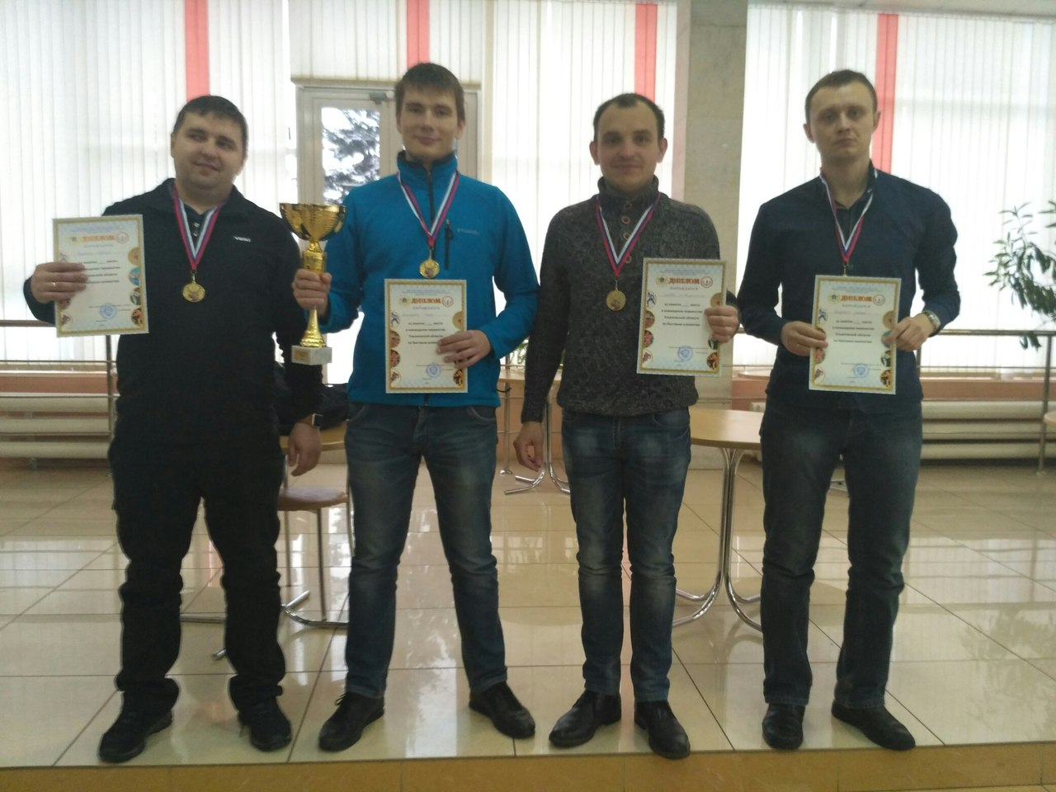

Командное первенство УО по рапиду, 21.01.2018г

М | № | ФИО | 1 | 2 | 3 | 4 | 5 | 6 | 7 | 8 | 9 | 10 | 11 | 12 | 13 | 14 | 15 | 16 | 17 | 18 | КО | О | М
1 | 1 | Мелекесс |  | 1¹/₂ | 2¹/₂ | 2¹/₂ | 2¹/₂ | 4 | 4 |  |  |  |  | 4 |  |  |  |  |  |  | 11 | 20¹/₂ | 1
2 | 2 | Айтишники | 2¹/₂ |  | 3 | 1 | 2¹/₂ | 2 |  | 4 | 2¹/₂ |  |  |  |  |  |  |  |  |  | 11 | 17¹/₂ | 2
3 | 4 | Щанкин и Ко | 2 |  |  | 4 | 2 | 2¹/₂ |  |  |  |  | 3 |  |  |  |  |  | 4 |  | 10 | 18¹/₂ | 3
4 | 5 | Авангард | 1¹/₂ |  | 0 |  |  |  | 2 |  |  |  |  | 4 |  | 4 |  | 4 |  |  | 9 | 18¹/₂ | 4
5 | 7 | Ветераны Заволжский р-н | 1¹/₂ |  | 2 |  |  |  |  | 3 |  | 3 |  |  | 4 |  | 3 |  |  |  | 9 | 18 | 5
6 | 3 | УльГэс | 0 |  | 1¹/₂ |  |  |  |  | 3¹/₂ | 2 |  | 3 |  |  | 4 |  |  |  |  | 8 | 16 | 6
7 | 6 | Белая ладья | 0 |  |  | 2 |  |  |  | 1 |  | 3¹/₂ | 3 | 2 |  |  |  |  |  | 3 | 8 | 14¹/₂ | 7
8 | 11 | Тимерсяны |  |  |  |  | 1 | ¹/₂ | 3 |  | 2¹/₂ |  |  |  | 2¹/₂ | 4 |  |  |  |  | 8 | 13¹/₂ | 8
9 | 9 | Валдо Кече |  |  |  |  |  | 2 |  | 1¹/₂ |  |  | 1¹/₂ |  | 3 |  |  | 3¹/₂ | 2¹/₂ |  | 7 | 15¹/₂ | 9
10 | 17 | НовоУльяновск |  |  |  |  | 1 |  | ¹/₂ |  |  |  | 1¹/₂ | 2 |  |  | 2¹/₂ | 4 |  | 3 | 7 | 14¹/₂ | 10
11 | 18 | Мираж |  |  | 1 |  |  | 1 | 1 |  | 2¹/₂ | 2¹/₂ |  | 2 |  |  |  |  | 3¹/₂ |  | 7 | 13¹/₂ | 11
12 | 10 | Старомайнск р-н | 0 |  |  | 0 |  |  | 2 |  |  | 2 | 2 |  | 3 | 3 |  |  |  |  | 7 | 12 | 12
13 | 16 | Клуб 4 коней |  |  |  |  | 0 |  |  | 1¹/₂ | 1 |  |  | 1 |  |  | 3¹/₂ |  | 3 | 4 | 6 | 14 | 13
14 | 12 | Нива |  |  |  | 0 |  | 0 |  | 0 |  |  |  | 1 |  |  | 3 | 3 |  | 3¹/₂ | 6 | 10¹/₂ | 14
15 | 8 | УлГУ |  |  |  |  | 1 |  | 1¹/₂ |  | ¹/₂ | 1¹/₂ |  |  | ¹/₂ | 1 |  | 2¹/₂ | 2¹/₂ | 2 | 5 | 13 | Ё5
16 | 14 | Старт |  |  |  | 0 |  |  |  |  | 1¹/₂ | 0 |  |  |  | 1 | 1¹/₂ |  | 2 | 3¹/₂ | 3 | 9¹/₂ | 16
17 | 13 | Спартак |  |  | 0 |  |  |  |  |  |  |  | ¹/₂ |  | 1 |  | 1¹/₂ | 2 |  | 2 | 2 | 7 | 17
24 | 15 | Дворец |  |  |  |  |  |  | 1 |  |  | 1 |  |  | 0 | 1/2 | 2 | ¹/₂ | 2 |  | 2 | 7 | 18

Главный Судья - Парфёнов В.А.
Главный Секретарь – Ковтун С.А.
Олег Сурков, Красногорск

08.02. - Межрегиональный шахматный турнир"Новая кооперация"- победил Олисов Андрей;
Межрегиональный шахматный турнир"Новая кооперация",
8 февраля 2018 года, город Ульяновск

Победить Андрею удалось в Армагеддоне!
08.02.18

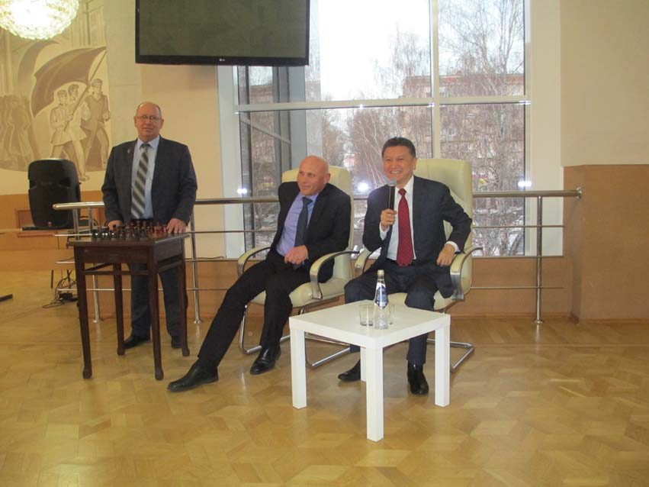
В Ульяновске в рамках форума «Новая кооперация» прошел исторический шахматный турнир с участием шахматистов и шахматисток России: Ульяновской, Томской, Свердловской, Челябинской, Новосибирской, Ленинградской областей, Чувашии и Татарстана... Ажиотаж около турнира был небывалый - желающих принять участие в турнире превышало число посадочных мест. К тому же ужесточившие регламентные условия мероприятия в целом существенно изменили и турнирный регламент - число туров уменьшили до 7, упростили присвоение поражения в случае совершения невозможного хода...
Прошло 2 параллельных турнира - мужской и женский. В мужском турнире приняло участие 34 шахматиста, в женском 16. Мужской турнир прошел очень-очень интересно - вплоть до того, что для выяснения победителя пришлось провести дополнительную партию с регламентом "Армагеддон" - все предусмотренные "Положением" показатели оказались равными! В итоге первым стал ульяновец Андрей Олисов, вторым Владимир Алачихин из Димитровграла! Третьим призером стал Александр Глухов из Татарстана.
Финишная таблица здесь.
М | № | Фамилия Имя | О | WP
1 | 2 | Олисов Андрей | 6 | 33
2 | 6 | Алачихин Владимир | 6 | 33
3 | 4 | Глухов Александр | 5.5 | 32
4 | 5 | Бельдюгин Алексей | 5 | 32
5 | 1 | Тряпкин Павел | 5 | 29.5
6 | 3 | Смольянинов Валерий | 5 | 28.5
7 | 7 | Крюков Юрий | 4.5 | 28.5
8 | 12 | Гоголев Артём | 4.5 | 25.5
9 | 10 | Брескану Никита | 4 | 29.5
10 | 8 | Белозерский Алексей | 4 | 28.5
11 | 15 | Власов Александр | 4 | 26
12 | 16 | Сафин Данис | 4 | 25.5
13 | 28 | Белов Илья | 4 | 24.5
14 | 14 | Габунов Фаиль | 4 | 23
15 | 31 | Карсаков Владимир | 4 | 23
16 | 11 | Лукьянов Александр | 4 | 22.5
17 | 22 | Шовкань Тарас | 3.5 | 26
18 | 34 | Соколов Владимир | 3.5 | 19
19 | 18 | Гафуров Рамис | 3 | 25.5
20 | 13 | Валеев Александр | 3 | 24
21 | 19 | Горелов Иван | 3 | 23.5
22 | 24 | Воробьёв Даниил | 3 | 23.5
23 | 21 | Ватутин Пётр | 3 | 21
24 | 23 | Фам Ван Рем | 3 | 21
25 | 17 | Гибатдинов Рамис | 3 | 18.5
26 | 25 | Масюков Егор | 2.5 | 26.5
27 | 27 | Володин Артём | 2.5 | 19
28 | 20 | Земсков Евгений | 2 | 23.5
29 | 29 | Гузяев Амир | 2 | 23.5
30 | 33 | Шлейков Владимир | 2 | 19.5
31 | 9 | Рахманов Пётр | 2 | 17.5
32 | 30 | Ермилов Вячеслав | 2 | 17.5
33 | 32 | Кузнецов Михаил | 1 | 19.5
34 | 26 | Долонов Илья | 0.5 | 20.5

В женском турнире с первого до последнего тура лидировала Яна Мухина из Челябинской области - рейтинг-фаворит! Хотя и ей довелось нелегко - борьба случилась нешуточная с ульяновскими шахматистками! Второе место заняла Елизавета Логунова и третье место оказалось у Марины Фроловой. Награждены были многие участники турниров!

Финишная таблица здесь.
М | № | Фамилия Имя | О | WP
1 | 4 | Мухина Яна | 6.5 | 27
2 | 3 | Логунова Елизавета | 6 | 29
3 | 2 | Фролова Марина | 5.5 | 30.5
4 | 1 | Клеймёнова Валерия | 5 | 26.5
5 | 10 | Андрусяк Светлана | 4 | 30
6 | 11 | Поселеннова Яна | 4 | 22.5
7 | 6 | Чавкина Настя | 3 | 29
8 | 13 | Верёвичева Марина | 3 | 29
9 | 5 | Давыдова Валентина | 3 | 24.5
10 | 15 | Посмитная Анастасия | 3 | 21
11 | 16 | Фыонг | 3 | 20.5
12 | 14 | Саидова Динара | 3 | 19.5
13 | 9 | Котова Елена | 3 | 19.5
14 | 12 | Ксенафонтова Татьяна | 2 | 19
15 | 8 | Волянская Варвара | 1 | 18
16 | 7 | Григорчикова Елена | 0 | 17.5

Изюминкой турнира оказалось посещение форума и турнира Президентом ФИДЕ Кирсаном Николаевичем Илюмжиновым! Довелось с ним поздороваться за руку- до сих пор не мою руку (:). Этот визит исторический - почетных гостей подобного калибра в Ульяновске еще не было!
И визит оказался плодотворным - подписано ряд документов на самом высоком ульяновском уровне!
Для рядовых шахматистов самым интересным была творческая встреча шахматистов, тренеров, официальных лиц с президентом ФИДЕ, которая прошла вечером в Дворце пионеров. Здесь Кирсан Николаевич предстал перед присутствующими умным, эрудированным, целеустремленным и даже компанейским человекам, который держал с присутствующими хороший контакт с обратной связью... И что важно - имеет ЦЕЛЬ: сделать так, чтобы на планете Земля умел играть в шахматы 1 миллиард населения! Сейчас играет примерно 700 миллионов! Стартовали при Кирсане Николаевиче с примерно 200-250 миллионов. Думается лучшего Президента ФИДЕ быть не может - через некоторое время ему предстоит переизбираться на очередной срок - РЕКОМЕНДУЕМ!

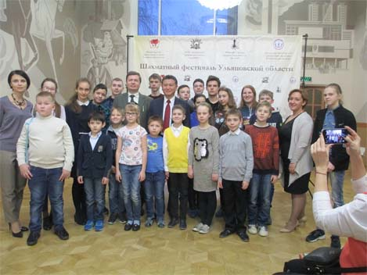
Фото на память

26.02. –Областной шахматный турнир «Белая ладья»- победил ФМЛ-38 из Ульяновска в составе:
Брескану Н., Горелов И., Ватутин П., Чавкина А.,
2-ая - Димитровградская гимназия, 3-я – Школа №2 из Димитровграда;

Белая ладья – 2018
Серебро и бронза тоже неплохо
С 22 по 26 февраля в ГОУ ДООЦ «Юность» прошел очередной областной шахматный фестиваль среди школьников «Белая ладья». В этом году он проходил, как и в 2017 году: командный турнир, где участвовали сборные школ (3+1) и личный турнир (участники от 2002 г.р. и младше). Швейцарская система – 9 туров. Количество участников фестиваля – 16 команд (62 школьников из 10 районов Ульяновской области, городов Ульяновска и Димитровграда). 39 школьников сражались в индивидуальном зачёте.
Итого -101. В прошлом году участников финального турнира было 110. По предварительной заявке участников могло оказаться и вообще больше 130. К сожалению по разным причинам не подъехали сильнейшие юные шахматисты из Ульяновска , Карсуна, Старой Майны, Инзы, Вешкаймы, Сурского, Новоспасского,Кузоватовского районов…
Кому то не дали транспорт, у кого то возникли финансовые вопросы, кто-то не приехал по личным причинам… Есть повод задуматься и руководителям и организаторам. Возросли цены на проживание в лагере «Юность».
По этой причине не доехало минимум человек 30. До следующей встречи в «Юности» больше полугода , необходимо найти компромисс по решению финансовых вопросов.
В этом году турнир проходил на день больше (по просьбе федерации нам дали 5 дней), что существенно помогло в организации соревнования. В день приезда грамотно распределили обязанности, расставили инвентарь , подготовили залы, составили стартовые листы. А с 23 февраля началась битва! Да, ребятам пришлось не просто – три тура в день это хорошая нагрузка!
Но юные шахматисты справились – честь им и хвала!
Спортивные итоги.
В командном первенстве безоговорочную победу одержала команда ФМЛ №38 из г.Ульяновска в составе
1.Брескану Никиты (9 из 9) 2. Горелова Ивана (8.5) 3.Ватутина Петра (9) 4.Чавкиной Насти (6 из 9).
На втором месте – дружная и опытная команда Димитровградской Гимназии в составе:
Мыльникрв Дмитрий, Сучков Борис, Агафонов Александр, Никифорович Арина.
На третьем месте – перспективная молодая команда СОШ №2 г.Димитровграда в составе:
Абрамов Александр, Маркелов Алексей, Абрамов Гордей, Нюркина Полина.
Давно мы не видели команд из Мелекесса на пьедестале почета.
Но сейчас видна работа председателя федерации шахмат г. Димитровграда Севастьяновой Ольги Владимировны и ее главного помощника Абрамова Павла Владимировича (оба тренеры вышеназванных команд).
Что и говорить – молодцы! На следующий год будет жаркая битва за чемпионство!
Отлично выступила вне конкурса команда Дворца Пионеров (УОДТДМ), предводимая юным Егором Масюковым! Егор занял 3 место на первой доске – блестящий результат юного шахматиста! Под стать лидеру играли Урдин Матвей, Андрианов Вадим и Логунова Софья. Хорошо они потрепали соперников. Растет молодежь!
В личном первенстве финишировали одновременно перворазрядник из Цильны Сафин Данис (8.5 из 9) и димитровградец Беспалов Никита (8.5).
Обыграв своих прямых конкурентов , и сыграв между собой вничью (очень боевую партию), они оторвались от пелетона. Бухгольц остался более благосклонен к Данису.
Отлично провела турнир Клейменова Валерия. Она задала изрядную трёпку победителям турнираи только недостаток опыта не позволил ей обыграть старших ребят. Но мы не сомневаемся в большом будущем нашей звездочки. На третьем месте Иванов Максим ( Малыклинский район), показав зрелую и качественную игру.
Лучшими юными шахматистами оказались Осипов Егор и Шлейков Владимир. Играли целеустремленно, смело, не боясь авторитетов. Молодцы!
Лучшей девушкой стала Максимова Алиса (Майна), которая несомненно украсила турнир своим присутствием!
Лучшим сельским шахматистом стал Маслов Евгений (Мирный).
Порадовало участие совсем юных шахматистов 2010-2011 годов рождения. Они не были статистами, бились, сражались, побеждали! На церемонии закрытия ВСЕ они были награждены медалями и дипломами.
На пути к большим достижениям находятся наши совсем юные димитровградцы Святослав Сучков, Тимур Ельмеев, Артем Киселев, Стефания Шапран, Ярослав Назаров, Артем Захаров, Федор Кутырев, достойно выступившие в столь представительных соревнованиях.
А самая юная участница фестиваля 6-летняя димитровградка Маша Маркелова была отмечена организаторами памятной медалью.

Областной командный турнир школьников «БЕЛАЯ ЛАДЬЯ», Ульяновск, 22.02 – 26.02. 2018г.
№ | Школа | Город | ФИО | О | О командные | М
1 | ФМЛ-38 | Ульяновск | 1.Брескану Никита  2.Горелов Иван  3.Ватутин Пётр  4.Чавкина Анастасия | 9.0  8.5  9.0  5.0 | 31^{1/}₂ | 1
2 | Дворец | Ульяновск | 1.Масюков Егор  2.Урдин Матвей  3.Андрианов Вадим  4.Логунова Софья | 7.0  6.5  4.0  7.0 | 24^{1/}₂ | (вне конкурса)
3 | Городская  гимназия | Димитровград | 1.Мыльников Дмитрий  2.Сучков Борис  3.Агафонов Алексанлр  4.Никифорович Арина | 6.0  6.0  6.5  3.5 | 22 | 2
4 | Школа №2 | Димитровград | 1.Абрамов Александр  2.Маркелов Алексей  3.Абрамов Гордей  4.Нюркина Полина | 7.0  4.5  5.0  4.5 | 21 | 3
5 | Гимназия №1 | Ульяновск | 1.Долонов Илья  2.Шовкань Тарас  3.Гузяев Амир  4.Шушарина Керри | 2.5  8.0  4.5  5.5 | 20^{1/}₂ | 4
6 | Новосёлки |  | 1.Мёлов Алексей  2.Родионов Сергей  3.Рупин Николай  4.Сарычева Екатерина | 4.5  3.5  7.5  4.0 | 19^{1/}₂ | 5
7 | Барыш-3 |  | 1.Задирака Данила  2.Зверянский Алексей  3.Демидов Серней  4.Пахомова Юлия | 5.0  5.5  4.0  4.0 | 18^{1/}₂ | 6
8 | Майна |  | 1.Кувшинников Владислав  2.Мельников Дмитрий  3.Иванов Егор  4.Боголюбова Алёна | 4.5  3.5  4.0  6.5 | 18^{1/}₂ | 7
9 | Старый Атлаш |  | 1.Сайфетдинова Алина  2.Насыров Динар  3.Сайфетдинова Айсылова  4.Хамзина Эльза | 6.0  3.5  2.0  6.0 | 17^{1/}₂ | 8
10 | Мирный |  | 1.Айзатов Тимур  2.Айзатов Артур  3.Шиляева Полина  4.Масина Арина | 2.0  3.0  5.0  7.0 | 17 | 9
11 | Барыш-1 |  | 1.Калишкин Александр  2.Бозунов Артём  3.Герасимчук Тимофей  4.Задирака Агата | 2.0  5.5  7.5  2.0 | 17 | 10
12 | Школа №72 | Ульяновск | 1.Куратов Данил  2.Фролов Владислав  3.Куратов Арсений  4.------------------------- | 7.0  7.0  1.0  ----- | 15 | 11
13 | Силикатный-1 |  | 1.Мокшин Данил  2.Зубков Данил  3.Митулова Анна  4.Давыдова Карина | 2.5  1.5  4.5  6.5 | 15 | 12
14 | МПЛ | Димитровград | 1.Лужков Даниил  2.Киселёв Артём  3.Матвеев Андрей  4.Батюкова Анастасия | 5.0  3.0  2.0  4.0 | 14 | 13
15 | Мирный-2 |  | 1.Семенихин Никита  2.Ерасов Игорь  3.Бигеев Александр  4.Глинкина Екатерина | 2.0  2.5  5.5  2.0 | 12 | 14
16 | Силикатный-2 |  | 1.--------------------------  2.Гладун Александр  3.Абрамова Валерияэ  4.Гиматдинова Виктория | 0.0  0.0  0.0  4.0 | 4 | 15

Судья - Пирогов В.В., секретарь – Ковтун С.А.
Таблица результатов фестивального турнира
“Белая Ладья — 2018”, 22 — 26 февраля 2018 г.9

М | № | Фамилия Имя |  |  |  | ИК |  |  | Очки |  | WP
1 | 2 | Сафин Данис |  |  |  | 1812 |  |  | 8.5 |  | 53
2 | 1 | Беспалов Никита |  |  |  | 1874 |  |  | 8.5 |  | 52.5
3 | 3 | Клеймёнова Валерия |  |  |  | 1653 |  |  | 7 |  | 52
4 |  |  | 13 | Иванов Максим | 0 |  | 6.5 |  |  | 50
5 |  |  | 5 | Максимова Алиса | 1214 |  | 6 |  |  | 52.5
6 |  |  | 11 | Маслов Евгений | 1035 |  | 6 |  |  | 47
7 |  |  | 12 | Клопов Егор | 0 |  | 5.5 |  |  | 50.5
8 |  |  | 23 | Осипов Егор | 0 |  | 5.5 |  |  | 47.5
9 |  |  | 9 | Гизатулин Камиль | 1067 |  | 5.5 |  |  | 46.5
10 | 7 | Куликов Илья |  |  |  | 1157 |  |  | 5.5 |  | 41
11 | 10 | Нечепуренко Владислав |  |  |  | 1061 |  |  | 5.5 |  | 39
12 | 28 | Шлейков Владимир |  |  |  | 0 |  |  | 5 |  | 47
13 |  |  | 8 | Зимин Дмитрий | 1098 |  | 5 |  |  | 45.5
14 |  |  | 16 | Костина Дарина | 0 |  | 5 |  |  | 45.5
15 | 26 | Сучков Святослав |  |  |  | 0 |  |  | 5 |  | 40
16 |  |  | 14 | Кутырёв Фёдор | 0 |  | 4.5 |  |  | 45.5
17 |  |  | 17 | Куприкова Анна | 0 |  | 4.5 |  |  | 43.5
18 | 29 | Янгунаев Ильдус |  |  |  | 0 |  |  | 4.5 |  | 43
19 | 25 | Сучков Александр |  |  |  | 0 |  |  | 4.5 |  | 41.5
20 | 33 | Аксёнов Евгений |  |  |  | 0 |  |  | 4.5 |  | 41
21 | 6 | Апанович Игорь |  |  |  | 1164 |  |  | 4.5 |  | 40.5
22 | 27 | Чавкин Илья |  |  |  | 0 |  |  | 4.5 |  | 40.5
23 | 4 | Максимов Егор |  |  |  | 1307 |  |  | 4.5 |  | 35.5
24 | 19 | Жирнов Вячеслав |  |  |  | 0 |  |  | 4 |  | 37
25 | 15 | Андреева Алёна |  |  |  | 0 |  |  | 4 |  | 36.5
26 | 24 | Спиридонов Денис |  |  |  | 0 |  |  | 4 |  | 36
27 | 34 | Биктимиров Ильдар |  |  |  | 0 |  |  | 4 |  | 32.5
28 | 18 | Велишкевич Руслан |  |  |  | 0 |  |  | 3.5 |  | 38.5
29 |  |  | 21 | Коротов Глеб | 0 |  | 3.5 |  |  | 36
30 | 30 | Кузьмина Елизавета |  |  |  | 0 |  |  | 3.5 |  | 33
31 | 35 | Ельмеев Тимур |  |  |  | 0 |  |  | 3.5 |  | 32.5
32 | 22 | Назаров Ярослав |  |  |  | 0 |  |  | 3 |  | 41
33 | 31 | Трушина Елизавета |  |  |  | 0 |  |  | 3 |  | 35.5
34 | 32 | Шапран Стефания |  |  |  | 0 |  |  | 3 |  | 34.5
35 | 20 | Захаров Артём |  |  |  | 0 |  |  | 3 |  | 30
36 | 36 | Коротов Аким |  |  |  | 0 |  |  | 2 |  | 32
37 | 38 | Маркелова Мария |  |  |  | 0 |  |  | 2 |  | 29
38 |  |  | 37 | Лукьянов Кирилл | 0 |  | 2 |  |  | 26
39 | 39 | Мингалиева Сафия |  |  |  | 0 |  |  | 1 |  | 31.5
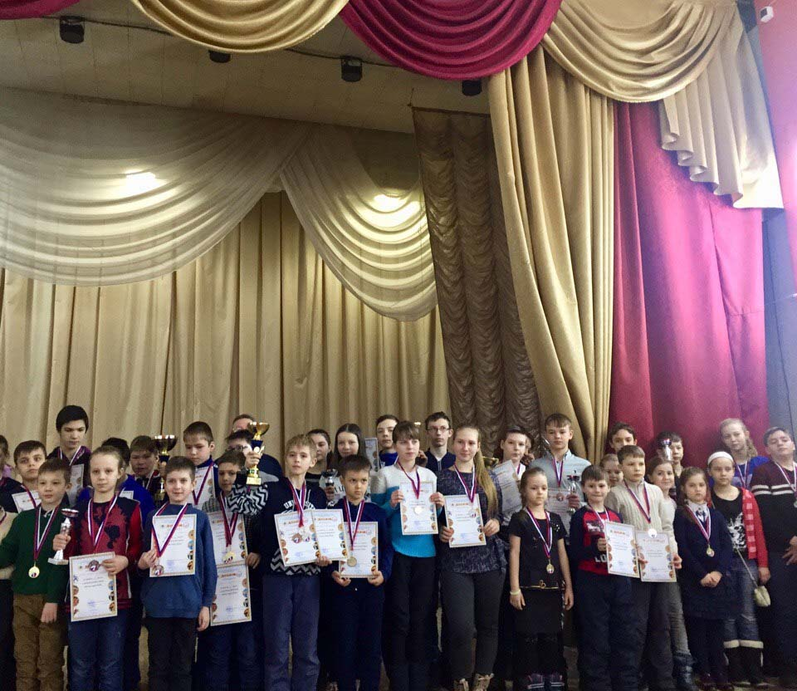 |  |  |  |  |  |  |  | 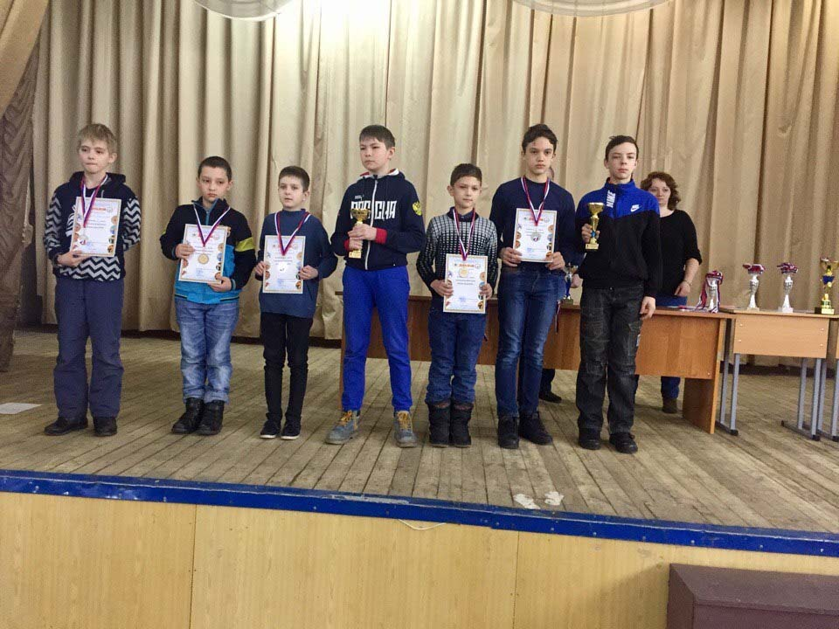
Все участники |  |  |  |  |  |  |  | Призёры

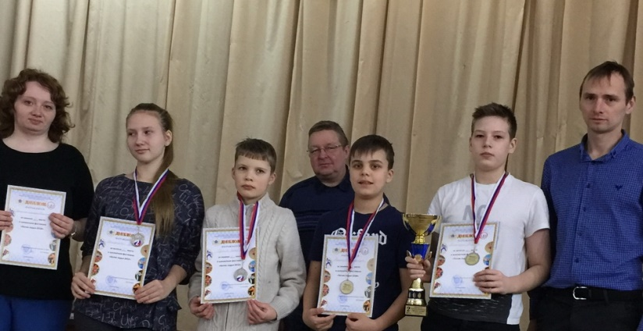 | 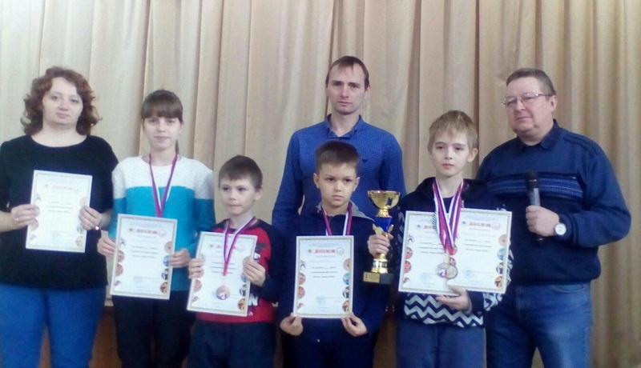
Гимназия – Димитровград  Серебро | Школа №2 – Димитровград  Бронза

Сурков О.В.

24.03. – Чемпионат пенсионеров –победили:
Белохлебов А., Акимов Г.,Зубков В., Гришина Т.;

БЕЛАЯ ЛАДЬЯ пенсионеров 2018, 24.03.18
В седьмой раз пенсионеры Ульяновской области встретились в Гимназии №1 Ульяновска
за шахматной доской и определили сильнейших в быстрых шахматах.
Собралось их ого-го сколько (Больше полсотни!).
Большинство из них знают друг друга со школьной скамьи.
И, соответственно, выясняют отношения зв шахматной доской по полста лет!
Все прошло великолепно и недовольных не было.
Итоговые таблицы:
Результаты турнира 60-65 первенства УО по шахматам
среди пенсионеров г. Ульяновск, 24 марта 2018 г.
 | № | Фамилия | 0 | WP
1 | 1 | Белохлебов Алексей | 6 | 27
2 | 7 | Сименов Николай | 5 | 30.5
3 | 6 | Кузнецов Александр | 5 | 27.5
4 | 5 | Терехин Владимир | 4.5 | 29
5 | 4 | Пегов Валерий | 4.5 | 25
6 | 13 | Долгов Александр | 4 | 28.5
7 | 2 | Захаров Валерий | 4 | 20.5
8 | 3 | Пакшин Владимир | 3.5 | 27
9 | 10 | Степанов Владимир | 3.5 | 22.5
10 | 14 | Шувалов Владимир | 3 | 23
11 | 12 | Коновалов Александр | 3 | 22
12 | 11 | Тишин Александр | 3 | 21.5
13 | 9 | Кадямов Равиль | 2.5 | 24.5
14 | 8 | Шабанов Виктор | 2.5 | 21
15 | 15 | Трофимов Алексей | 1 | 20.5

Результаты турнира 65-70 первенства УО по шахматам
среди пенсионеров г. Ульяновск, 24 марта 2018 г.
М | № | Фамилия | 0 | WP
1 | 3 | Акимов Геннадий | 7 | 28
2 | 2 | Руднев Юрий | 6 | 27
3 | 1 | Крюков Юрий | 5 | 26.5
4 | 5 | Чугунов Вячеслав | 4 | 31.5
5 | 9 | Падеров Иван | 4 | 27
6 | 4 | Паршаков Владимир | 4 | 26.5
7 | 7 | Перухин Анатолий | 4 | 26
8 | 15 | Ермилов Вячеслав | 3.5 | 17
9 | 8 | Ключников Алексей | 3 | 27.5
10 | 13 | Глухов Виктор | 3 | 27
11 | 12 | Бирюлин Валерий | 3 | 22
12 | 14 | Глызин Валерий | 3 | 20
13 | 10 | Падеров Михаил | 2.5 | 19
14 | 6 | Макаренко Владимир | 2 | 19.5
15 | 11 | Воробьев Николай | 2 | 18

Результаты турнира первенства УО по шахматам
среди пенсионеров 70+, г. Ульяновск, 24 марта 2018г.

М | № | Фамилия | О | WP
1 | 1 | Зубков Василий | 6 | 25.5
2 | 2 | Зимин Вадим | 6 | 24
3 | 3 | Деманов Анатолий | 4.5 | 25.5
4 | 5 | Козырев Иван | 4 | 26.5
5 | 4 | Габунов Фаиль | 4 | 26.5
6 | 8 | Дубровин Евгений | 3.5 | 19.5
7 | 11 | Аблязов Ринат | 3 | 28.5
8 | 6 | Ушкань Николай | 3 | 25
9 | 10 | Лавренко Иван | 3 | 24.5
10 | 9 | Гришин Александр | 3 | 19.5
11 | 7 | Артемьев Владимир | 2 | 23

Результаты женского турнира первенства УО по шахматам
среди пенсионерок, г. Ульяновск, 24 марта 2018 г.
М | № | Фамилия | О | WP
1 | 11 | Гришина Татьяна | 6 | 27
2 | 3 | Борисова Лилия | 6 | 25
3 | 8 | Васильева Людмила | 5 | 28
4 | 5 | Ларина Валентина | 4 | 27
5 | 2 | Аблаева Валентина | 3 | 29
6 | 6 | Федорова Наталья | 3 | 26
7 | 9 | Голубчикова Вера | 3 | 24
8 | 4 | Дрождина Мария | 3 | 23
9 | 12 | Сафонова Зоя | 3 | 22
10 | 10 | Фишер Татьяна | 3 | 20
11 | 1 | Кукушкина Валентина | 2 | 19
12 | 7 | Воронина Зинаида | 1 | 24

Парфёнов В.А.

15.04. – Чемпионат области среди студентов – победил Якимкин Игорь;

Первенство области среди студентов - возрождаем? ,12.04. - 15.04. 2018

В области и России в целом проводится множество шахматных турниров для взрослых и детей, а вот для студентов перечень отдельных соревнований ограничен.
Единственно Ульяновская область выделяется положительно: с 2005 до 2012 года проводились первенства Приволжского федерального округа .
После того как местные чиновники сделали проведение подобных турниров затруднительными стали проводить открытые первенства области среди студентов ( и таковых проведено было ЧЕТЫРЕ, в прошлом году сделали проведение полосных турниров чрезвычайно затруднительными работниками бюджетной организации Дворца книги имени самого В.И. Ленина, затребовшими непосильную арендную плату (и своего "добились" - турнир не состоялся!), то в этом году пропустить возможность проведения такого первенства в новых условиях (обеспечено проведение в турнирном зале ДЮСШ Ленинского района было бы большим грехом.
И пятое открытое первенство области среди студентов СОСТОЯЛОСЬ!
В первенстве приняло участие 37 человек, из них студентов было необычно много. Причем, если раньше в составе турнира были лишь студенты и работники УлГУ.
То в этом году в составе турнира были и представители УлГТУ и УлГПУ. Думается участие в этом турнире положительно отразился на итогах областной Универсиады!
Было много школьников и пенсионеров - факт тоже положительный! Ход турнира можно проследить по "оживленной" таблице

Со старта турнирный пелетон возглавил инженер из Димитровграда Игорь Якимкин.
И лидерство удержал до самого финиша.
На пол-очка отстал ульяновец, школьник Артем Добромыслов, и бронзовым призером стал Алексей Климшин - тоже из Димитровграда.
Лучшими в нескольких номинациях стали Рустам Сейфутдинов, Диана и Данис Сафины, Марина Фролова, Логунова Елизавета, Владимир Паршаков, Александр Лукьянов...
Особых слов заслуживает Егор Масюков - в сильном и ровном составе набрал аж 4,5 очков! А ему-то всего 8 лет! А на пятки наступает уже зрелым шахматистам!

В целом турнир прошел в очень дружелюбной обстановке. Единственно - при трехнедельном режиме проведения турнира оказалось слишком много выбывших шахматистов! Надеемся организаторы учтут этот фактор в дальнейшем!

8-ое открытое первенство УО по шахматам среди студентов, преподавателей и работников ВУЗов, 31.03.2018 ÷ 15.04.2018.

 | ФИО | Рейт. | Гор. | 1 | 2 | 3 | 4 | 5 | 6 | 7 | 8 | 9 | 10 | 11 | 12 | 13 | 14 | 15 | 16 | 17 | 18 | 19 | 20 | 21 | 22 | 23 | 24 | 25 | 26 | 27 | 28 | 29 | 30 | 31 | 32 | 33 | 34 | 35 | 36 | 37 | 38 | О | М
1 | Якимкин И. | 2214 | Д-д |  | ¹/₂ | ¹/₂ | 1 |  | ¹/₂ | 1 |  |  |  | 1 | 1 |  |  |  |  |  |  |  |  |  | 1 |  |  |  |  |  |  |  | + |  |  |  |  |  |  |  |  | 7¹/₂ | 1
2 | Добросмыслов А. | 2289 | У-к | ¹/₂ |  | 1 |  | 1 |  |  | ¹/₂ | 1 |  | 0 |  |  |  | 1 |  | 1 |  |  |  | 1 |  |  |  |  |  |  |  |  |  |  |  |  |  |  |  |  |  | 7 | 2
3 | Климшин А. | 2087 | Д-д | ¹/₂ | 0 |  | 0 | 1 | 1 | 1 |  | 1 |  |  |  |  | 1 |  |  |  |  |  |  |  |  |  |  | ¹/₂ |  |  |  |  |  |  |  |  |  |  |  |  |  | 6 | 3
4 | Сейфутдинов Р. | 1993 | У-к | 0 |  | 1 |  | ¹/₂ |  | 0 |  |  | 1 |  |  | ¹/₂ |  | 1 |  |  |  | 1 |  |  | 1 |  |  |  |  |  |  |  |  |  |  |  |  |  |  |  |  | 6 | 4
5 | Бельдюгин А. | 2124 | Д-д |  | 0 | 0 | ¹/₂ |  | 1 | ¹/₂ | 1 |  |  |  | 1 |  |  |  |  |  |  |  |  |  |  |  |  | 1 | 1 |  |  |  |  |  |  |  |  |  |  |  |  | 6 | 5
6 | Сафин Данис | 1812 | Ц | ¹/₂ |  | 0 |  | 0 |  | 1 | ¹/₂ |  |  | 1 |  |  |  |  |  |  |  |  | 1 |  |  |  | 1 | 1 |  |  |  |  |  |  |  |  |  |  |  |  |  | 6 | 6
7 | Власов А. | 1798 | У | 0 |  | 0 | 1 | ¹/₂ | 0 |  |  |  |  |  | 1 | 1 |  |  | 1 |  |  |  |  |  |  |  |  |  |  |  |  |  |  |  | 1 |  |  |  |  |  |  | 5¹/₂ | 7
8 | Урядов С. | 2003 | У |  | ¹/₂ |  |  | 0 | ¹/₂ |  |  | 1 | 1 |  |  |  |  |  |  |  |  |  | ¹/₂ | 1 |  |  |  | 0 |  |  |  |  |  |  | 1 |  |  |  |  |  |  | 5¹/₂ | 8
9 | Логунова Е. | 1732 | У |  | 0 | 0 |  |  |  |  | 0 |  |  | 1 | 1 | ¹/₂ |  |  |  |  | 1 |  |  |  |  |  |  |  |  |  |  |  |  |  |  |  |  | 1 | 1 |  |  | 5¹/₂ | 9
10 | Фролова М. | 1746 | У |  |  |  | 0 |  |  |  | 0 |  |  | ¹/₂ |  | 1 | ¹/₂ | 1 | 1 |  |  |  |  |  |  |  |  | ¹/₂ |  |  |  |  |  | 1 |  |  |  |  |  |  |  | 5¹/₂ | 10
11 | Паршаков В. | 1815 | Н.У | 0 | 1 |  |  |  | 0 |  |  | 0 | ¹/₂ |  |  |  |  |  |  | 1 |  | 1 |  |  |  | 1 |  | ¹/₂ |  |  |  |  |  |  |  |  |  |  |  |  |  | 5 | 11
12 | Щанкин С. | 1843 | У | 0 |  |  |  | 0 |  | 0 |  | 0 |  |  |  |  |  |  |  |  | 1 |  | 1 |  |  |  | 1 |  |  |  | ¹/₂ | 1 |  |  |  |  |  |  |  |  |  | 4¹/₂ | 12
13 | Joao A. | 1866 | У |  |  |  | ¹/₂ |  |  | 0 |  | ¹/₂ | 0 |  |  |  | 1 | 0 |  |  |  |  |  | ¹/₂ |  |  |  |  |  |  | 1 |  |  |  |  | 1 |  |  |  |  |  | 4¹/₂ | 13
14 | Голубчиков А. | 1853 | У |  |  | 0 |  |  |  |  |  |  | ¹/₂ |  |  | 0 |  |  |  |  | 1 | 1 |  |  |  |  |  |  | 1 |  |  |  |  |  | 1 |  |  |  |  |  |  | 4¹/₂ | 14
15 | Захаров В. | 1780 | У |  | 0 |  | 0 |  |  |  |  |  | 0 |  |  | 1 |  |  |  |  |  | 1 |  |  |  |  |  | 1 | ¹/₂ |  |  |  | 0 |  |  |  |  | 1 |  |  |  | 4¹/₂ | 15
16 | Лукьянов А. | 1799 | С.М |  |  |  |  |  |  | 0 |  |  | 0 |  |  |  |  |  |  |  |  | 0 |  |  |  |  |  | 1 | 1 |  |  | ¹/₂ | 0 |  |  |  | 1 |  |  | 1 |  | 4¹/₂ | 16
17 | Кондратьев А. | 1672 | У |  | 0 |  |  |  |  |  |  |  |  | 0 |  |  |  |  |  |  | 0 |  | ¹/₂ |  | 1 | 1 | ¹/₂ |  |  | ¹/₂ |  | 1 |  |  |  |  |  |  |  |  |  | 4¹/₂ | 17
18 | Мазюков Е. | 1429 | У |  |  |  |  |  |  |  |  | 0 |  |  | 0 |  | 0 |  |  | 1 |  |  |  |  | 1 | 1 |  |  | 0 | 1 |  |  |  | ¹/₂ |  |  |  |  |  |  |  | 4¹/₂ | 18
19 | Сафина Диана | 1556 | У |  |  |  | 0 |  |  |  |  |  |  | 0 |  |  | 0 | 0 | 1 |  |  |  |  |  |  |  |  |  | 1 |  | 1 |  |  | 1 | ¹/₂ |  |  |  |  |  |  | 4¹/₂ | 19
20 | Пегов В. | 1615 | Б.Н |  |  |  |  |  | 0 |  | ¹/₂ |  |  |  | 0 |  |  |  |  | ¹/₂ |  |  |  | 1 | ¹/₂ |  |  |  | 1 |  |  |  |  |  | 0 |  | + |  |  |  |  | 4¹/₂ | 20
21 | Волынщиков Р. | 1672 | У |  | 0 |  |  |  |  |  | 0 |  |  |  |  | ¹/₂ |  |  |  |  |  |  | 0 |  |  | 1 | ¹/₂ | 0 |  | 1 | 1 |  |  |  |  |  |  |  |  |  |  | 4 | 21
22 | Гончаров Е. | 1656 | У | 0 |  |  | 0 |  |  |  |  |  |  |  |  |  |  |  |  | 0 | 0 |  | ¹/₂ |  |  | ¹/₂ |  |  |  | 1 |  |  |  |  | 1 | 1 |  |  |  |  |  | 4 | 22
23 | Борисов Ю. | 1380 | У |  |  |  |  |  |  |  |  |  |  | 0 |  |  |  |  |  | 0 | 0 |  |  | 0 | ¹/₂ |  | 1 |  |  | ¹/₂ | 1 |  |  | 1 |  |  |  |  |  |  |  | 4 | 23
24 | Поваров В. | 1358 | У |  |  |  |  |  | 0 |  |  |  |  |  | 0 |  |  |  |  | ¹/₂ |  |  |  | ¹/₂ |  | 0 |  |  | 0 | 1 |  |  |  |  |  |  |  | 1 |  | + |  | 4 | 24
25 | Горелов И. | 1631 | У |  |  | ¹/₂ |  | 0 | 0 |  | 1 |  | ¹/₂ | ¹/₂ |  |  |  | 0 | 0 |  |  |  |  | 1 |  |  |  |  |  |  |  |  |  |  |  |  |  |  |  |  |  | 3¹/₂ | 25
26 | Габунов Ф. | 1640 | С.М |  |  |  |  | 0 |  |  |  |  |  |  |  |  | 0 | ¹/₂ | 0 |  | 1 | 0 | 0 |  |  |  | 1 |  |  |  |  |  |  |  |  | 1 |  |  |  |  |  | 3¹/₂ | 26
27 | Полуектов И. | - | У |  |  |  |  |  |  |  |  |  |  |  |  |  |  |  |  | ¹/₂ | 0 |  |  | 0 | 0 | ¹/₂ | 0 |  |  |  |  | 1 |  | ¹/₂ |  |  | 1 |  |  |  |  | 3¹/₂ | 27
28 | Перухин А. | 1649 | Н.У |  |  |  |  |  |  |  |  |  |  |  | ¹/₂ | 0 |  |  |  |  |  | 0 |  | 0 |  | 0 |  |  |  |  |  |  | 0 |  |  | 1 |  | 1 |  | 1 |  | 3¹/₂ | 28
29 | Верёвычева М. | 1382 | У |  |  |  |  |  |  |  |  |  |  |  | 0 |  |  |  | ¹/₂ | 0 |  |  |  |  |  |  |  |  |  | 0 |  |  |  | ¹/₂ | 1 |  |  | 1 | ¹/₂ |  |  | 3¹/₂ | 29
30 | Савельев Д. | 2177 | У | - |  |  |  |  |  |  |  |  |  |  |  |  |  | 1 | 1 |  |  |  |  |  |  |  |  |  |  |  | 1 |  |  |  |  |  |  |  |  |  |  | 3 | 30
31 | Курилович Д. | - | У |  |  |  |  |  |  |  |  |  | 0 |  |  |  |  |  |  |  | ¹/₂ | 0 |  |  |  | 0 |  |  |  | ¹/₂ |  | ¹/₂ |  |  |  | ¹/₂ | 0 | 1 |  |  |  | 3 | 31
32 | Долонов И. | 1200 | У |  |  |  |  |  |  | 0 | 0 |  |  |  |  |  | 0 |  |  |  |  | ¹/₂ | 1 |  | 0 |  |  |  |  |  |  | 0 |  |  |  | 0 |  | 1 |  |  |  | 2¹/₂ | 32
33 | Абдурахманов А. | 1552 | У |  |  |  |  |  |  |  |  |  |  |  |  | 0 |  |  |  |  |  |  |  |  | 0 |  |  |  | 0 |  | 0 |  |  | ¹/₂ | 1 |  | 0 | 0 |  | 1 |  | 2¹/₂ | 33
34 | Киндеев А. | - | Н.М |  |  |  |  |  |  |  |  |  |  |  |  |  |  |  | 0 |  |  |  | - |  |  |  |  |  |  | 0 |  |  |  | 1 |  | 1 |  |  |  |  |  | 2 | 34
35 | Поселеннова Я. | 1170 | У |  |  |  |  |  |  |  |  | 0 |  |  |  |  |  | 0 |  |  |  |  |  |  |  |  | 0 |  |  |  | 0 | 0 |  | 0 | 0 | 1 |  |  |  |  | + | 2 | 35
36 | Кузьмин О. | - | У |  |  |  |  |  |  |  |  | 0 |  |  |  |  |  |  |  |  |  |  |  |  |  |  |  |  |  |  |  | ¹/₂ |  |  |  |  |  |  |  |  |  | ¹/₂ | 36
37 | Трофимов П. | 1336 | У |  |  |  |  |  |  |  |  |  |  |  |  |  |  |  | 0 |  |  |  |  |  |  |  | - |  |  |  | 0 |  |  |  |  | 0 |  |  |  |  |  | 0 | 37
38 | ---------------- |  |  |  |  |  |  |  |  |  |  |  |  |  |  |  |  |  |  |  |  |  |  |  |  |  |  |  |  |  |  |  |  |  |  |  |  | -
Главный судья - Парфёнов В.А., Главный секретарь - Коновалова А.О.

-
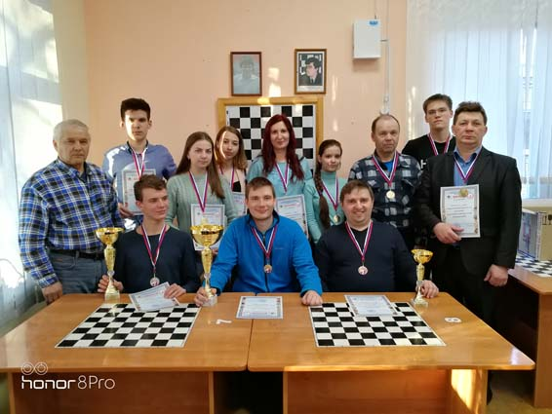
Все призеры

18.05. – Товарищескую встречу по шахматам Димитровград -Ульяновск – победил Ульяновск 11,5 - 8.5;

ВСТРЕЧА НА ЧЕРЕМШАНЕ, 20.05.18
Где-то в начале ХХI века ( а точнее в начале 2000-х) шахматный Мелекесс будоражила, если не сказать кипела лихорадка (конечно шахматная). Чемпионаты Ульяновской области, межрегиональные турниры, товарищеские встречи – все это было незабываемо! Огромное спасибо Андрею Адайкину – главному меценату областных шахмат тех времен. Какие турниры, какие условия для проживания и игры! Все ведущие (и неведущие) шахматисты с большой теплотой и радостью вспоминают тот период. На той благодатной почве взросли и юные таланты Димитровграда: Александр Елькин, Володя Алачихин, Игорь Якимкин, Саша Уланов, Саша Предке… Этих ребят не надо представлять сегодня. Главный тренер димитровградцев, наш заслуженный ветеран Акимов Геннадий Ильич сделал шахматный клуб города местом постоянных битв и сражений – с утра до позднего вечера здесь играли ВСЕ от мала до велика! А сколько еще клубов и шахматных секций было в Мелекессе?! Сколько отличных педагогов занималось с юными дарованиями?! Поэтому и не мудрено, что в детских шахматах в то время большинство медалей областных первенств оставалось в Мелекессе.
Незабываемы остались и товарищеские встречи между Ульяновском и Димитровградом. Очень часто хозяева встречали ульяновцев не гостеприимно (по-спортивному), но ВСЕГДА тепло и от души накрывали дружественную поляну.
ВСЕ наши заслуженные ветераны с огромной благодарностью вспоминают те втречи. Шло время и как то потихоньку, лихорадка прошла… Затухли большие сражения, пропали и дружественные матчи…
И вот, похоже, на смену старым бойцам на авансцену Димитровграда выходят МОЛОДЫЕ. Недавно в городе открыт новый шахматный клуб (частный!) с прекрасным оборудованием и помещением. Руководит школой « Гамбит» Володя Алачихин –грамотный шахматист и очень хороший человек. Поэтому и детишки тянутся к нему. Верим, что новые звездочки скоро взойдут на областном небосклоне.
Открытию школы- клуба «Гамбит» и была посвещена товарищеская встреча Димитровград- Ульяновск (на десяти досках). Состав был по настоящему боевой! Чемпион области мастер ФИДЕ Мирзаев Азиз, мастера ФИДЕ Тряпкин Павел, Павловский Ярослав, молодая талантливая молодежь и заслуженный ветеран Чугунов Вячеслав – от Ульяновска. Хозяев возглавлял международный мастер Уланов Александр, а дальше неуступчивые и голодные до побед сильные КМС: Якимкин И., Алачихин В., Бельдюгин А.,Климшин А.,Абрамов П., Гоголев А.…А укрепил состав кремень – Геннадий Ильич Акимов.
По раскладам победителя предсказать было нельзя –состав был совершенно ровный. Не будем описывать перепетии матча – хотя было все: и грубые зевки, и флаги, и великолепные комбинации…Повезло ульяновцам: 11.5 – 8.5. Хотя все могло быть и наоборот… Порадовала дружественная атмосфера, теплый прием, благородство соперников, взаимное уважение. Договорились – следующий прием организуют ульяновцы!

А после матча был небольшой перерыв на банкет, а дальше отличный блиц-турнир по круговой системе (18 человек).
Димитровградец Александр Уланов не оставил шансов никому из соперников – 100 процентный результат! Так сказать, сатисфакция))).
На втором месте- действующий чемпион области Мирзаев Азиз.
Великолепно провел сложный турнир Добросмыслов Артем – он бронзовый призер. Четветое- пятое место поделили Павловский Ярослав и Бельдюгин Алексей. А замкнул шестерку сильнейших –абсолютный чемпион области среди юношей Брескану Никита (молодец!).
Матч и турнир показали, что происходит смена поколений. На ведущие роли выходят ребята ХХI века, и это очень радостно и приятно осознавать. Связь поколений присутствует и все идет своим чередом!
Хочется сказать спасибо ВСЕМ участникам данного великолепного мероприятия – за то, что нашли время и средства! Огромная благодарность КЛИМШИНУ АЛЕКСЕЮ – главному инициатору проекта, ВОЛОДЕ АЛАЧИХИНУ – гостеприимному хозяину, ГОГОЛЕВУ АРТЕМУ – за координацию соревнования.
Победители турнира получили заслуженные денежные призы, ВСЕ участники соревнования – новые шахматные журналы «64» от федерации шахмат Ульяновской области!
В.А. Парфёнов
15.07 – Мемориал Сидорова А. в Старой Майне – победил Уланов А.;

Мемориал А.Ф. Сидорова, 10.07.18 – 15.07.18, Старая Майна

 | ФИО | Р | Гор. | 1 | 2 | 3 | 4 | 5 | 6 | 7 | 8 | 9 | 10 | 11 | 12 | 13 | 14 | 15 | 16 | 17 | 18 | 19 | 20 | 21 | 22 | 23 | 24 | 25 | 26 | 27 | 28 | 29 | 30 | 31 | 32 | 33 | 34 | 35 | 36 | 37 | 38 | 39 | 40 | О | М
1 | Уланов А. | 2453 | Д |  | 1 | 1 | 1 | 1 | 1 | 1 |  | 1 |  | 1 |  |  |  |  |  |  |  |  |  |  | 1 |  |  |  |  |  |  |  |  |  |  |  |  |  |  |  |  |  |  | 9 | 1
2 | Алачихин В. | 2283 | Д | 0 |  | ½ |  |  | 1 | 1 |  |  | 1 |  |  | 1 | 1 |  |  |  |  |  |  |  |  |  |  | 1 |  |  |  |  |  |  | ¹/₂ |  |  |  |  |  |  |  |  | 7 | 2
3 | Брескану Н. | 1924 | У | 0 | ¹/₂ |  | ¹/₂ | 0 |  |  | 1 |  |  |  |  |  |  | 1 |  |  | 1 |  |  |  |  | 1 |  |  |  | 1 |  |  |  |  |  |  |  |  |  |  |  |  |  | 6 | 3
4 | Якимкин И. | 2216 | Д | 0 |  | ¹/₂ |  |  | 0 |  | ¹/₂ |  |  | 1 |  |  |  | 1 | 1 | 1 |  |  |  |  |  |  |  |  |  |  |  |  |  |  |  |  |  | 1 |  |  |  |  |  | 6 | 4
5 | Лукьянов А. | 1757 | СМ | 0 |  | 1 |  |  | 1 |  |  |  | ¹/₂ |  |  | ¹/₂ |  |  |  |  |  |  |  |  |  |  | 0 |  |  |  |  |  |  |  | 1 | 1 |  | 1 |  |  |  |  |  | 6 | 5
6 | Акимов Г. | 1875 | Д | 0 | 0 |  | 1 | 0 |  | ¹/₂ |  |  | 1 |  |  | 1 |  | 1 |  |  |  |  |  |  |  |  |  |  |  |  |  |  |  | 1 |  |  |  |  |  |  |  |  |  | 5¹/₂ | 6
7 | Клеймёнова В. | 1669 | У | 0 | 0 |  |  |  | ¹/₂ |  | 0 | 1 | 1 |  |  |  | 1 |  |  |  | 1 |  |  |  |  |  |  |  |  |  |  | 1 |  |  |  |  |  |  |  |  |  |  |  | 5¹/₂ | 7
8 | Гоголев А. | 1906 | Д |  |  | 0 | ¹/₂ |  |  | 1 |  | ¹/₂ |  |  | 1 | 0 | ¹/₂ |  |  |  |  |  | 1 | 1 |  |  |  |  |  |  |  |  |  |  |  |  |  |  |  |  |  |  |  | 5¹/₂ | 8
9 | Власов А. | 1884 | У | 0 |  |  |  |  |  | 0 | ¹/₂ |  | 0 |  |  |  |  |  |  | 1 |  |  | 1 | 1 |  |  |  | 1 | 1 |  |  |  |  |  |  |  |  |  |  |  |  |  |  | 5¹/₂ | 9
10 | Сейфутдинов Р. | 2000 | У |  | 0 |  |  | ¹/₂ | 0 | 0 |  | 1 |  |  |  |  | 1 |  |  |  |  |  |  |  |  | 1 | 1 |  |  |  | 1 |  |  |  |  |  |  |  |  |  |  |  |  | 5¹/₂ | 10
11 | Никонова И. | 1798 | У | 0 |  |  | 0 |  |  |  |  |  |  |  |  |  | 0 |  | 1 |  |  | 1 |  |  |  | 1 |  |  |  | 1 |  |  |  |  | ¹/₂ |  |  |  | 1 |  |  |  |  | 5¹/₂ | 11
12 | Фролова М. | 1806 | У |  |  |  |  |  |  |  | 0 |  |  |  |  | 0 |  |  | ¹/₂ |  |  |  |  |  | ¹/₂ | 1 | ¹/₂ |  | 1 |  |  |  |  |  |  | 1 | 1 |  |  |  |  |  |  | 5¹/₂ | 12
13 | Голубчиков А. | 1848 | У |  | 0 |  |  | ¹/₂ | 0 |  | 1 |  |  |  | 1 |  |  | ¹/₂ |  |  | ¹/₂ |  |  | 1 |  |  |  |  |  |  |  |  |  |  | ¹/₂ |  |  |  |  |  |  |  |  | 5 | 13
14 | Митянин М. | 1623 |  |  | 0 |  |  |  |  | 0 | ½ |  | 0 | 1 |  |  |  |  |  |  |  |  |  |  | ¹/₂ |  | 1 |  | 1 |  |  |  |  |  |  |  | 1 |  |  |  |  |  |  | 5 | 14
15 | Шовкань Т. | 1600 | У |  |  | 0 | 0 |  | 0 |  |  |  |  |  |  | ¹/₂ |  |  | ¹/₂ |  |  |  |  |  |  |  |  | 1 |  |  |  |  | 1 |  | 1 |  |  |  |  |  |  | 1 |  | 5 | 15
16 | Сафин Д. | 1890 | Ц |  |  |  | 0 |  |  |  |  |  |  | 0 | ½ |  |  | ¹/₂ |  |  | 1 |  |  |  | 1 | 0 |  |  |  |  |  |  |  |  | 1 |  |  |  |  | 1 |  |  |  | 5 | 16
17 | Логунова Е. | 1797 | У |  |  |  | 0 |  |  |  |  | 0 |  |  |  |  |  |  |  |  | ¹/₂ | ¹/₂ |  |  |  |  |  |  | 0 |  | 1 | 1 |  | 1 |  | 1 |  |  |  |  |  |  |  | 5 | 17
18 | Ватутин П. | 1684 | У |  |  | 0 |  |  |  | 0 |  |  |  |  |  | ¹/₂ |  |  | 0 | ¹/₂ |  |  |  |  |  |  |  | 1 | 1 | 1 |  |  |  |  |  |  |  |  |  |  | 1 |  |  | 5 | 18
19 | Белов И. | 1831 |  |  |  |  |  |  |  |  |  |  |  | 0 |  |  |  |  |  | ¹/₂ |  |  | ¹/₂ |  | 1 |  |  | 0 |  |  |  |  |  |  | 0 |  | 1 | 1 | 1 |  |  |  |  | 5 | 19
20 | Воробьёв Д. | 1408 | У |  |  |  |  |  |  |  | 0 | 0 |  |  |  |  |  |  |  |  |  | ¹/₂ |  |  | ¹/₂ | 1 |  |  |  |  |  | 1 | 1 |  |  |  | 0 |  |  |  |  |  | 1 | 5 | 20
21 | Масюков Е. | 1598 | У |  |  |  |  |  |  |  | 0 | 0 |  |  |  | 0 |  |  |  |  |  |  |  |  |  |  | ¹/₂ |  | 0 |  |  |  | 1 | 1 | 1 |  |  |  |  |  |  |  | 1 | 4¹/₂ | 21
22 | Горелов И. | 1587 | У | 0 |  |  |  |  |  |  |  |  |  |  | ¹/₂ |  | ¹/₂ |  | 0 |  |  | 0 | ¹/₂ |  |  |  |  | ¹/₂ |  |  |  |  |  | 1 |  |  |  |  | 1 |  |  |  |  | 4 | 22
23 | Габунов Ф. | 1624 | СМ |  |  | 0 |  |  |  |  |  |  | 0 | 0 | 0 |  |  |  | 1 |  |  |  | 0 |  |  |  |  |  | 1 | 1 |  |  | 1 |  |  |  |  |  |  |  |  |  |  | 4 | 23
24 | Урдин М. | 1290 | У |  |  |  |  | 1 |  |  |  |  | 0 |  | ¹/₂ |  | 0 |  |  |  |  |  |  | ¹/₂ |  |  |  | ¹/₂ |  | 0 | ¹/₂ | 1 |  |  |  |  |  |  |  |  |  |  |  | 4 | 24
25 | Косков-Калманов А. | 1307 | У |  | 0 |  |  |  |  |  |  | 0 |  |  |  |  |  | 0 |  |  | 0 | 1 |  |  | ¹/₂ |  | ¹/₂ |  |  |  |  |  |  |  |  |  |  | 1 |  | 1 |  |  |  | 4 | 25
26 | Абрамов А. | 1352 | Д |  |  |  |  |  |  |  |  | 0 |  |  | 0 |  | 0 |  |  | 1 | 0 |  |  | 1 |  | 0 |  |  |  |  |  |  | 1 |  |  |  |  |  |  |  |  |  | 1 | 4 | 26
27 | Суйманов В.. | 1452 | Б |  |  | 0 |  |  |  |  |  |  |  | 0 |  |  |  |  |  |  | 0 |  |  |  |  | 0 | 1 |  |  |  |  | 0 |  |  |  | 1 |  |  |  | 1 | 1 |  |  | 4 | 27
28 | Афанасьев А | 1475 |  |  |  |  |  |  |  |  |  |  | 0 |  |  |  |  |  |  | 0 |  |  |  |  |  |  | ¹/₂ |  |  |  |  | 0 |  | 1 |  | 1 | ¹/₂ |  |  |  | 1- |  |  | 4 | 28
29 | Сучков Б. | 1184 | Д |  |  |  |  |  |  | 0 |  |  |  |  |  |  |  |  |  | 0 |  |  | 0 |  |  |  | 0 |  |  | 1 | 1 |  |  |  |  | 0 |  | 1 |  |  |  |  | 1 | 4 | 29
30 | Чавкина А. | 1143 | У |  |  |  |  |  |  |  |  |  |  |  |  |  |  | 0 |  |  |  |  | 0 | 0 |  | 0 |  |  | 0 |  |  |  |  |  |  |  | 1 |  | 1 | 1 | 1 |  |  | 4 | 30
31 | Мыльников Д. | 1313 | Д |  |  |  |  |  | 0 |  |  |  |  |  |  |  |  |  |  | 0 |  |  |  | 0 | 0 |  |  |  |  |  | 0 |  |  |  |  | 1 |  |  | 1 |  |  | 1 | 1 | 4 | 31
32 | Абдурахманов А. | 1515 | У |  | ¹/₂ |  |  | 0 |  |  |  |  |  | ½ |  | ¹/₂ |  | 0 | 0 |  |  | 1 |  | 0 |  |  |  |  |  |  |  |  |  |  |  |  | 1 |  |  |  |  |  |  | 3¹/₂ | 32
33 | Маркелов А. | 1255 | Д |  |  |  |  | 0 |  |  |  |  |  |  | 0 |  |  |  |  | 0 |  |  |  |  |  |  |  |  |  | 0 | 0 | 1 |  | 0 |  |  |  | 1 |  |  |  | 1 |  | 3 | 33
34 | Аскаров Л. | 1119 |  |  |  |  |  |  |  |  |  |  |  |  | 0 |  | 0 |  |  |  |  | 0 | 1 |  |  |  |  |  |  |  | ¹/₂ |  | 0 |  | 0 |  |  |  |  | 1 |  | ¹/₂ |  | 3 | 34
35 | Нагорнов С. | 1478 |  |  |  |  | 0 | 0 |  |  |  |  |  |  |  |  |  |  |  |  |  | 0 |  |  |  |  |  | 0 |  |  |  | 0 |  |  |  | 0 |  |  | 1 | 1 |  | 1 |  | 3 | 35
36 | Гришан И. | 1279 | Д |  |  |  |  |  |  |  |  |  |  | 0 |  |  |  |  |  |  |  | 0 |  |  | 0 |  |  |  |  |  |  |  | 0 | 0 |  |  |  | 0 |  |  | ¹/₂ | 1 | 1 | 2¹/₂ | 36
37 | Абрамов Г. | 1382 | Д |  |  |  |  |  |  |  |  |  |  |  |  |  |  |  | 0 |  |  |  |  |  |  |  |  | 0 |  | 0 |  |  | 0 |  |  |  | 0 | 0 |  |  | 1 | 1 | ¹/₂ | 2¹/₂ | 37
38 | Караев С. | 1187 | Д |  |  |  |  |  |  |  |  |  |  |  |  |  |  |  |  |  | 0 |  |  |  |  |  |  |  |  | 0 | 0+ |  | 0 |  |  |  |  |  | ¹/₂ | 0 |  | 0 | 1 | 2¹/₂ | 38
39 | Костина Д. | 0 | Д |  |  |  |  |  |  |  |  |  |  |  |  |  |  | 0 |  |  |  |  |  |  |  |  |  |  |  |  |  |  |  | 0 |  | 0 | ¹/₂ | 0 | 0 | 0 | 1 |  | 1 | 2¹/₂ | 39
40 | Никифорович А. | 0 |  |  |  |  |  |  |  |  |  |  |  |  |  |  |  |  |  |  |  |  | 0 | 0 |  |  |  |  | 0 |  |  | 0 |  | 0 |  |  |  |  | 0 | ¹/₂ | 0 | 0 |  | ¹/₂ | 40

Главный судья Пирогов В.В., Главный секретарь Ковтун С.А.

04.09. – 18-ый турнир ПОВОЛЖЬЕ - победил Мирзаев Азиз;

18 лет - возраст зрелости, 30.08.18

В восемнадцатый раз шахматисты Поволжья (да-да-да!) собираются в Ульяновске для участия в турнире памяти С.П. Храмцова - известного в свое время человека, шахматиста, тренера, историка, поэта...
В сентябре 2000 года шахматисты впервые скрестили шахматные шпаги и приняли участие в первом межрегиональном рейтинговом турнире "Поволжье-2000". И с перерывом в 1 год (2001 год - тогда был турнир "Димитровград - 2001") прошедший турнир стал именно восемнадцатым! И благодаря такого турнира ученики С.П. Храмцова (Гусаков В.С., Кривошеев В.И., Ситников В.Ф., Парфенов В.А....) до сих пор воспоминают шахматные вечера с его крылатыми, зачастую, стихотворными выражениями...
Не смотря на то, что в этом году не сумели по разным причинам принять участие в турнире статусные шахматисты из соседних регионов, турнир имеет право называться межрегиональным в связи с участием в нем и представителей соседнего региона. Все еще помнится ажиотаж вокруг этого турнира 8-10-15 лет назад - приезжали к нам по 20-25 шахматистов. В чем же дело? Думается этому вопросу следует уделить пристальное внимание о чем и поговорим в концовке статьи.
И в этом году началу главного турнира предшествовал блицтурнир, в котором приняло участие 31 шахматист. Турнир проведен в 9 туров и завершился победой Андрея Олисова. Итоги турнира таковы: 1. Олисов Андрей - 8 из 9. 2. Тряпкин Павел - 7 3. Мирзаев Азиз 7 (поражение в личной встрече).
Таблица результатов межрегионального шахматного блицтурнира "Поволжье — 2018",
24 августа 2018 года, город Ульяновск
9
М | № |  | Фамилия Имя |  |  |  | Рейт. |  | О | TPR |  | RC |  | W |  | W-We |  | WP
1 | 2 |  | Олисов Андрей |  |  |  | 2265 |  | 8 | 2406 |  | 2066 |  | 7 |  | 1.27 |  | 52
2 | 4 |  | Тряпкин Павел |  |  |  | 2227 |  | 7 | 2263 |  | 2017 |  | 7 |  | 0.7 |  | 52
3 | 1 |  | Мирзаев Азиз |  |  |  | 2354 |  | 7 | 2270 |  | 1986 |  | 7 |  | -0.48 |  | 52
4 | 3 |  | Бельдюгин Алексей |  |  |  | 2230 |  | 6 | 2138 |  | 1984 |  | 6 |  | -0.61 |  | 52
5 |  | 8 |  | Брескану Никита | 1912 | 6 |  | 2100 |  |  | 1988 |  | 5 |  | 1.84 |  | 49
6 | 5 |  | Добросмыслов Артём |  |  |  | 2166 |  | 5.5 | 2001 |  | 1896 |  | 5.5 |  | -1.41 |  | 49.5
7 | 7 |  | Габдрахманов Азат |  |  |  | 1931 |  | 5.5 | 2039 |  | 1991 |  | 4.5 |  | 1.03 |  | 47.5
8 |  | 9 |  | Сейфутдинов Рустам | 1873 | 5.5 |  | 1947 |  |  | 1882 |  | 4.5 |  | 0.75 |  | 47.5
9 |  | 6 |  | Урядов Сергей | 1935 | 5.5 |  | 1998 |  |  | 1920 |  | 5.5 |  | 0.71 |  | 46.5
10 |  | 10 |  | Канин Максим | 1832 | 5.5 |  | 1899 |  |  | 1847 |  | 4.5 |  | 0.63 |  | 46.5
11 | 14 |  | Фролова Марина |  |  |  | 1750 |  | 5 | 1837 |  | 1900 |  | 3 |  | 0.56 |  | 44
12 |  | 11 |  | Щанкин Сергей | 1827 | 5 |  | 1798 |  |  | 1808 |  | 3 |  | -0.42 |  | 42
13 | 15 |  | Захаров Валерий |  |  |  | 1739 |  | 5 | 1677 |  | 1730 |  | 2.5 |  | -0.43 |  | 39
14 | 17 |  | Гибатдинов Рамис |  |  |  | 1706 |  | 5 | 1863 |  | 1587 |  | 5 |  | 1.27 |  | 37.5
15 |  | 12 |  | Логунова Елизавета | 1819 | 4.5 |  | 1744 |  |  | 1773 |  | 3.5 |  | -0.87 |  | 42.5
16 | 21 |  | Аверьянов Николай |  |  |  | 1580 |  | 4.5 | 1697 |  | 1740 |  | 3.5 |  | 1.05 |  | 40.5
17 |  | 19 |  | Митянин Михаил | 1597 | 4.5 |  | 1507 |  |  | 1573 |  | 2.5 |  | -0.67 |  | 34.5
18 | 23 |  | Масюков Егор |  |  |  | 1335 |  | 4.5 | 1513 |  | 1586 |  | 3.5 |  | 1.35 |  | 34.5
19 | 28 |  | Ершов Дмитрий |  |  |  | 0 |  | 4 | 1685 |  | 1772 |  | 3 |  | 1685 |  | 42.5
20 | 16 |  | Андреев Александр |  |  |  | 1715 |  | 4 | 1632 |  | 1735 |  | 3 |  | -0.87 |  | 41.5
21 |  | 18 |  | Перухин Анатолий | 1662 | 4 |  | 1574 |  |  | 1675 |  | 3 |  | -1 |  | 37
22 | 13 |  | Белохлебов Алексей |  |  |  | 1793 |  | 4 | 1621 |  | 1663 |  | 3 |  | -1.46 |  | 35.5
23 | 29 |  | Кузьмин Олег |  |  |  | 0 |  | 4 | 1499 |  | 1601 |  | 2.5 |  | 1499 |  | 35.5
24 | 25 |  | Чавкина Анастасия |  |  |  | 1205 |  | 4 | 1386 |  | 1600 |  | 2 |  | 1.09 |  | 34
25 | 20 |  | Гончаров Евгений |  |  |  | 1588 |  | 4 | 1415 |  | 1575 |  | 2 |  | -1.55 |  | 31.5
26 | 24 |  | Трофимов Павел |  |  |  | 1293 |  | 3.5 | 1364 |  | 1698 |  | 1 |  | 0.25 |  | 36
27 | 27 |  | Гузяев Амир |  |  |  | 0 |  | 3.5 | 1207 |  | 1400 |  | 1.5 |  | 1207 |  | 27
28 | 22 |  | Поселеннова Яна |  |  |  | 1472 |  | 3 | 769 |  | 1579 |  | 0 |  | -2.35 |  | 32
29 | 30 |  | Шлейков Владимир |  |  |  | 0 |  | 3 | 1239 |  | 1512 |  | 1 |  | 1239 |  | 28.5
30 | 31 |  | Шушарина Керри |  |  |  | 0 |  | 2.5 | 1239 |  | 1512 |  | 1 |  | 1239 |  | 32.5
31 | 26 |  | Андрианов Вадим |  |  |  | 1022 |  | 1 | 600 |  | 1587 |  | 0 |  | -0.38 |  | 30.5
Главный судья - Парфёнов Владимир Алексеевич, судья Всероссийской категории
Главный секретарь- Ковтун Сергей Анатольевич, судья I категории
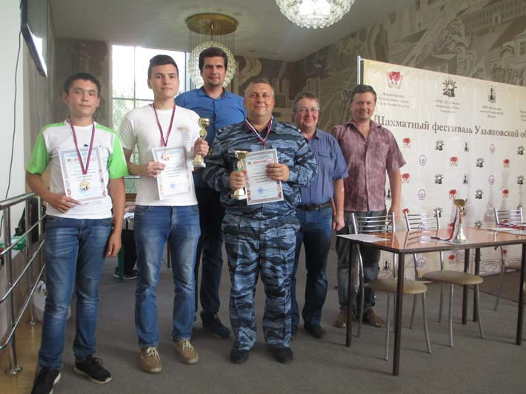
Далее начался главный турнир с классическим контролем времени. Стартовало 42 шахматиста из Ульяновска, Димитровграда, Новоульяновска, Батырево, Вятской поляны (Кировская обл.), Старой майны, Чердаклинского, Кузоватовского, Новомалыклинского районов возрастом от 9 до 78 лет.
Ход борьбы показал, что рейтинг-фавориты - есть фавориты! С первых туров они ринулись вперед за победой.
И возглавил пелетон мастер ФИДЕ, студент УлГУ, неоднократны чемпион и призер чемпионатов области, победитель и призер турниров более высокого уровня Азиз Мирзаев.
Он истал победителем. Лишь в 8 туре Азиз уступил пол-очка будущему второму призеру турнира Азату Габдрахманову из Кировской области (тренер Трухин Виктор Альджернонович).
Кстати 2 слова о нем - произвел очень положительное впечатление. Играл надежно, вдумчиво, неспешно, был "в позиции", даже во время прогулки по турнирному залу! Чем его отличало от наших молодых шахматистов.
Третьим призером стал Никита Брескану, имеющему в текущем году ряд блистательных побед.
Стал третьим по дополнительным показателям - в частности, проиграл личную встречу своему оппоненту - тоже вполне заслуженно.
Таблица результатов межрегионального шахматного турнира "Поволжье — 2018"
24 – 29 августа 2018 года, г.Ульяновск
9
М | № |  | Фамилия Имя |  |  | Рейт. | О | TPR | RC | W | W-We | WP
1 | 1 |  | Мирзаев Азиз |  | Ул-ск | 2379 | 8.5 | 2453 | 1840 | 8.5 | 0.41 | 52
2 | 4 |  | Габдрахманов Азат |  | Киров | 2099 | 7 | 2166 | 1919 | 7 | 1.02 | 52.5
3 | 5 |  | Брескану Никита |  | Ул-ск | 1962 | 7 | 2142 | 1920 | 7 | 2.09 | 52
4 | 3 |  | Бельдюгин Алексей |  | Дим-д | 2129 | 6.5 | 2131 | 1917 | 6.5 | 0.39 | 54.5
5 | 23 |  | Аверьянов Николай |  | Кузоватово | 1580 | 6 | 1930 | 1861 | 6 | 3.84 | 50.5
6 | 2 |  | Добросмыслов Артём |  | Ул-ск | 2282 | 6 | 2067 | 1791 | 6 | -1.83 | 49.5
7 | 10 |  | Никонова Ирина |  | Ул-ск | 1806 | 5.5 | 1814 | 1730 | 5.5 | 0.19 | 49
8 | 14 |  | Клеймёнова Валерия |  | Ул-ск | 1773 | 5.5 | 1751 | 1655 | 5.5 | -0.15 | 46.5
9 | 9 |  | Филонов Константин |  | Ул-ск | 1807 | 5.5 | 1658 | 1573 | 5.5 | -1.43 | 43.5
10 | 16 |  | Логунова Елизавета |  | Ул-ск | 1753 | 5.5 | 1786 | 1702 | 4.5 | 0.44 | 43.5
11 | 13 |  | Белохлебов Алексей |  | Ул-ск | 1788 | 5 | 1809 | 1759 | 5 | 0.32 | 49.5
12 | 15 |  | Фролова Марина |  | Ул-ск | 1771 | 5 | 1752 | 1766 | 4 | -0.17 | 46.5
13 | 6 |  | Чесалкин Владимир |  | УГСХА | 1945 | 5 | 1739 | 1695 | 5 | -2.01 | 46
14 | 12 |  | Щанкин Сергей |  | Ул-ск | 1792 | 5 | 1786 | 1793 | 4 | -0.12 | 45.5
15 | 8 |  | Голубчиков Алексей |  | Ул-ск | 1841 | 5 | 1763 | 1720 | 5 | -0.79 | 44.5
16 | 25 |  | Масюков Егор |  | Ул-ск | 1557 | 5 | 1864 | 1905 | 4 | 2.8 | 43.5
17 | 26 |  | Абдурахманов Афер |  | Ул-ск | 1536 | 5 | 1772 | 1820 | 4 | 2.12 | 43.5
18 | 19 |  | Ватутин Пётр |  | Ул-ск | 1680 | 5 | 1584 | 1702 | 2 | -0.7 | 38
19 | 28 |  | Воробьёв Даниил |  | Ст. Майна | 1441 | 5 | 1636 | 1686 | 3 | 1.42 | 38
20 | 20 |  | Митянин Михаил |  | Ул-ск | 1654 | 4.5 | 1749 | 1821 | 3.5 | 0.86 | 42
21 | 21 |  | Гончаров Евгений |  | Ул-ск | 1632 | 4.5 | 1675 | 1766 | 3 | 0.31 | 40.5
22 | 17 |  | Захаров Валерий |  | Ул-ск | 1739 | 4.5 | 1585 | 1601 | 3.5 | -1.42 | 38.5
23 | 22 |  | Перухин Анатолий |  | Н. Ул-ск | 1617 | 4.5 | 1622 | 1754 | 2.5 | -0.07 | 38
24 | 24 |  | Горелов Иван |  | Ул-ск | 1573 | 4 | 1520 | 1694 | 2 | -0.55 | 41
25 | 27 |  | Суйманов Владимир |  | Батырово | 1444 | 4 | 1617 | 1743 | 3 | 1.32 | 40.5
26 | 18 |  | Микеев Валерий |  | Ул-ск | 1736 | 4 | 1431 | 1589 | 2 | -2.75 | 40
27 | 7 |  | Ефремычев Валерий |  | Ул-ск | 1892 | 4 | 1523 | 1675 | 2 | -3.27 | 39.5
28 | 34 |  | Андрианов Вадим |  | Дим-д | 1022 | 4 | 1063 | 1480 | 1 | 0.06 | 35
29 | 35 |  | Грачёв Максим |  | Ул-ск | 0 | 4 | 1416 | 1541 | 2 | 1416 | 32.5
30 | 30 |  | Долонов Илья |  | Ул-ск | 1243 | 4 | 1515 | 1676 | 2 | 1.34 | 31.5
31 | 29 |  | Земсков Евгений |  | Ул-ск | 1361 | 3.5 | 1546 | 1665 | 2.5 | 1.15 | 41.5
32 | 42 |  | Гузяев Амир |  | Ул-ск | 0 | 3.5 | 1459 | 1600 | 2.5 | 1459 | 37
33 | 33 |  | Поселеннова Яна |  | Ул-ск | 1159 | 3.5 | 1291 | 1398 | 2.5 | 0.67 | 32.5
34 | 39 |  | Токарев Вадим |  | Ул-ск | 0 | 3 | 1142 | 1451 | 1 | 1142 | 34
35 | 11 |  | Макаренко Владимир |  | УГСХА | 1793 | 3 | 1270 | 1489 | 1 | -3.66 | 33
36 | 31 |  | Чавкина Анастасия |  | Ул-ск | 1217 | 3 | 1161 | 1460 | 1 | -0.53 | 28.5
37 | 40 |  | Шлейков Владимир |  | Ул-ск | 0 | 2.5 | 1207 | 1373 | 2.5 | 1207 | 34.5
38 | 32 |  | Аскаров Линар |  | Ул-ск | 1169 | 2.5 | 941 | 1364 | 0.5 | -1.3 | 32
39 | 37 |  | Рыженков Иван |  | Ул-ск | 0 | 2.5 | 976 | 1342 | 0.5 | 976 | 31
40 | 36 |  | Кузьмин Олег |  | Н. Малыкла | 0 | 2 | 1321 | 1514 | 1 | 1321 | 32.5
41 | 41 |  | Шушарина Керри |  | Ул-ск | 0 | 2 | 705 | 1505 | 0 | 705 | 30.5
42 | 38 |  | Саидова Динара |  | Ул-ск | 0 | 2 | 222 | 1022 | 0 | 0 | 27.5
Главный судья --- Парфёнов Владимир Алексеевич, судья Всероссийской категории
Главный секретарь --- Ковтун Сергей Анатольевич, судья I категории

09.10.2018 Чемпионат УО среди юношей и девушек по возрастам

С 04—09 октября 2018 года в ДООЦ "Юность" состоялось Первенство Ульяновской области по классическим шахматам среди мальчиков и девочек до 9 лет, 11 лет, 13 лет, юношей и девушек до 15 лет, 17 лет, 19 лет.
По результатам турнира команда Димитровграда привезла 9 призовых мест.
До 9 лет:
1 место—Сучков Святослав
2 место—Величко Остап
Среди девочек до 9 лет:
1 место—Маркелова Мария
До 11 лет:
3 место—Маркелов Алексей
Среди девочек:
2 место—Шапран Стефания
3 место— Ченцова Диана
До 15 лет:
3 место—Мыльников Дмитрий
До 17 лет:
3 место—Клопов Егор
Среди девушек:
2 место—Костина Дарина
Севастьянова О.

ЧУО среди юношей и девушек до 9 лет, 4.10. – 09.10. 2018г

 | ФИО | Город | 1 | 2 | 3 | 4 | 5 | 6 | 7 | 8 | 9 | 10 | 11 | О | М | Д | С
1 | Сучков Святослав | Димитровград |  | 1 | 1 | 1 | 1 | 1 | 1 | 1 | 1 | 1 | 1 | 10 | 1
2 | Величко Остап | Димитровград | 0 |  | 1 | 1 | 1 | 1 | 1 | 1 | 1 | 1 | 1 | 9 | 2
3 | Ульмейкин Николай | Бпрыш | 0 | 0 |  | 0 | 1 | 1 | 1 | 1 | 1 | 1 | 1 | 7 | 3
4 | Маркелова Мария | Димитровград | 0 | 0 | 1 |  | 0 | 1 | 1 | 1 | 1 | 1 | 1 | 7 |  | 1
5 | Шевцов Олег | Ульяновск | 0 | 0 | 0 | 1 |  | 1 | 1 | ¹/₂ | 1 | 1 | 1 | 6¹/₂ | 4
6 | Яшкильдин Егор | Мирный | 0 | 0 | 0 | 0 | 0 |  | 1 | 1 | 0 | 1 | 1 | 4 |  |  | 1C
7 | Давтян Лиана | Майна | 0 | 0 | 0 | 0 | 0 | 0 |  | 1 | 1 | 1 | 1 | 4 |  | 2
8 | Шушарина Вита | Ульяновск | 0 | 0 | 0 | 0 | ¹/₂ | 0 | 0 |  | 1 | 1 | 1 | 3¹/₂ |  | 3
9 | Шапиров Дамир | Мулловка | 0 | 0 | 0 | 0 | 0 | 1 | 0 | 0 |  | 1 | 1 | 3 |  |  | 2C
10 | Берёзин Валерий | Ульяновск | 0 | 0 | 0 | 0 | 0 | 0 | 0 | 0 | 0 |  | 1 | 1 | 5
11 | Гузяев Альберт | Ульяновск | 0 | 0 | 0 | 0 | 0 | 0 | 0 | 0 | 0 | 0 |  | 0 | 6

Гл. судья – Пирогов В.В.
Гл. секретарь – Ковтун С.А.

ЧУО среди девушек до 11 лет, 4.10. – 09.10. 2018г

 | ФИО | Город | 1 | 2 | 3 | 4 | 5 | 6 | 7 | 8 | О | Д | Д-С
1 | Поселенова Яна | Ульяновск |  | ¹/₂ | 1 | 1 | 1 | 1 | 1 | 1 | 6¹/₂ | 1 2:0
2 | Шапран Стефания | Димитровград | ¹/₂ |  | 1 | 1 | 1 | 1 | 1 | 1 | 6¹/₂ | 2 0-2
3 | Ваганова Анастасия | Ст. Майна | 0 | 0 |  | 1 | 1 | 1 | 1 | 1 | 5 | 3
4 | Сидорова Маргарита | Барыш | 0 | 0 | 0 |  | ¹/₂ | 1 | 1 | 1 | 3¹/₂ | 4-5 | 1С
5 | Ченцова Диана | Димитровград | 0 | 0 | 0 | ¹/₂ |  | 1 | 1 | 1 | 3¹/₂ | 4-5
6 | Козлова Полина | Новосёлки | 0 | 0 | 0 | 0 | 0 |  | 1 | 1 | 2 | 6 | 2С
7 | Шушаринв Ева | Ульяновск | 0 | 0 | 0 | 0 | 0 | 0 |  | 1 | 1 | 7
8 | Панфилова Кристина | Мулловка | 0 | 0 | 0 | 0 | 0 | 0 | 0 |  | 0 | 8 | 3С

Гл. судья – Пирогов В.В.
Гл. секретарь – Ковтун С.А.

ЧУО среди девушек до 15 лет, 4.10. – 09.10. 2018г

 | ФИО | Город | 1 | 2 | 3 | 4 | 5 | 6 | 7 | 8 | 9 | 10 | О | Д | Д-С
1 | Боголюбова Алёна | Майна |  | 1 | ¹/₂ | 0 | 1 | 0 | 1 | 1 | 1 | 1 | 6¹/₂ | 1
2 | Митулова Анна | Силикатный | 0 |  | ¹/₂ | 1 | 1 | 1 | 0 | 1 | 1 | 1 | 6¹/₂ | 2
3 | Давыдова Карина | Силикатный | ¹/₂ | ¹/₂ |  | 1 | 1 | 0 | 0 | 1 | 1 | 1 | 6 | 3
4 | Сайфетдинова Алина | Ст. Кулатка | 1 | 0 | 0 |  | 1 | 1 | 1 | 0 | 1 | 1 | 6 | 4 | 1С
5 | Шушарина Керри | Ульяновск | 0 | 0 | 0 | 0 |  | 1 | 1 | 1 | 1 | 1 | 5 | 5
6 | Завьялова Ольга | Барыш | 1 | 0 | 1 | 0 | 0 |  | 1 | ¹/₂ | 0 | 1 | 4¹/₂ | 6 | 2С
7 | Сарычева Екатерина | Новосёлки | 0 | 1 | 1 | 0 | 0 | 0 |  | 0 | 1 | 1 | 4 | 7 | 3С
8 | Пахомова Юлия | Барыш | 0 | 0 | 0 | 1 | 0 | ¹/₂ | 1 |  | ¹/₂ | ¹/₂ | 3¹/₂ | 8
9 | Белова Мария | Ст. Сача | 0 | 0 | 0 | 0 | 0 | 1 | 0 | ¹/₂ |  | 1 | 2¹/₂ | 9
10 | Родионова Анна | Н. Малыкла | 0 | 0 | 0 | 0 | 0 | 0 | 0 | ¹/₂ | 0 |  | ¹/₂ | 10

Гл. судья – Пирогов В.В.
Гл. секретарь – Ковтун С.А.

ЧУО среди девушек до 17 и 19 лет, 4.10. – 09.10. 2018г

 | ФИО | Город | 1 | 2 | 3 | 4 | 5 | 6 | 7 | 8 | О | Д-17 | Д-19 | ДС
1 | Фролова Марина | Ульяновск |  | 1 | 1 | 1 | 1 | 1 | 1 | 1 | 7 | 1
2 | Костина Дарина | Димитровград | 0 |  | ¹/₂ | 1 | ¹/₂ | 1 | 1 | 1 | 5 | 2
3 | Масина Арина | Мирный | 0 | ¹/₂ |  | 0 | 1 | 1 | 1 | 1 | 4¹/₂ | 3
4 | Максимова Алиса | Майна | 0 | 0 | 1 |  | ¹/₂ | 1 | 1 | 1 | 4¹/₂ |  | 1
5 | Шиляева Полина | Мирный | 0 | ¹/₂ | 0 | ¹/₂ |  | ¹/₂ | ¹/₂ | 1 | 3 |  |  | 1С
6 | Сайфетдинова Айсылу | Ст. Кулатка | 0 | 0 | 0 | 0 | ¹/₂ |  | 1 | 1 | 2¹/₂ |  |  | 2С
7 | Хардиляткина Дарья | Ст. Сахча | 0 | 0 | 0 | 0 | ¹/₂ | 0 |  | 1 | 1¹/₂ |  |  | 3С
8 | Ледяева Ирина | Николаевский р-н | 0 | 0 | 0 | 0 | 0 | 0 | 0 |  | 0 | 4

Гл. судья – Пирогов В.В.
Гл. секретарь – Ковтун С.А.

ЧУО среди юношей до 11 лет, 4.10. – 09.10. 2018г

М | ФИО | Город | О | WP | М | М-С
1. | Осипов Егор | Ульяновск | 8 | 47.5 | 1
2. | Гузяев Амир | Ульяновск | 7.5 | 47 | 2
3. | Маркелов Алексей | Димитровград | 7 | 48 | 3
4. | Абрамов Гордей | Димитровград | 6 | 49.5 | 4
5. | Шлейков Владимир | Ульяновск | 6 | 48.5 | 5
6. | Валиев Артур | Ульяновск | 5 | 46 | 6
7. | Сучков Александр | Ульяновск | 5 | 42.5 | 7
8. | Чавкин Илья | Ульяновск | 5 | 38 | 8
9. | Забегалин Александр | Мирный | 5 | 29.5 |  | 1С
10. | Токарев Вадим | Ульяновск | 4.5 | 49 | 9
11. | Киселёв Артём | Димитровград | 4.5 | 42.5 | 10
12. | Шайкин Андрей | Димитровграл | 4.5 | 42.5 | 11
13. | Жирнов Вячеслав | Майна | 4 | 41.5 |  | 2С
14. | Васин Станислав | Ульяновск | 4 | 37 | 12
15. | Биктимиров Ильдар | Ст. Кулатка | 3.5 | 39.5 |  | 3С
16. | Ельмеев Тимур | Димитровград | 3.5 | 34 | 13
17. | Мавзютов Артур | Мулловка | 3.5 | 31.5 |  | 4С
18. | Караев Степан | Димитровграл | 3 | 42 | 14
19. | Айзатов Тимур | Мирный | 3 | 35 |  | 5С
20. | Матвеев Андрей | Димитровград | 2.3 | 33.5 | 15
21. | Захаров Артём | Димитровград | 2 | 38 | 16
22. | Таркаев Леонид | Новосёлки | 2 | 30 |  | 6С

Гл. судья – Пирогов В.В.
Гл. секретарь – Ковтун С.А.

ЧУО среди юношей до 13 лет, 4.10. – 09.10. 2018г

М | ФИО | Город | О | WP | М | М-С
1. | Урдин Матвей | Ульяновск | 8.5 | 48 | 1
2. | Шовкань Тарас | Ульяновск | 8 | 48.5 | 2
3. | Масюков Егор | Ульяновск | 7 | 48.5 | 3
4. | Муратов Сергей | Димитровград | 6 | 45.5 | 4
5. | Долонов Илья | Ульяновск | 5.5 | 50.5 | 5
6. | Максимов Егор | Ульяновск | 5 | 45.5 | 6
7. | Насыров Динар | Ст. Кулптка | 5 | 33 |  | 1С
8. | Андрианов Вадим | Ульяновск | 4.5 | 48.5 | 7
9. | Аксёнов Евгений | Ульяновск | 4.5 | 47.5 | 8
10. | Фуфаев Кирилл | Димитровград | 4 | 47.5 | 9
11. | Кирухин Денис | Ст. Майна | 4 | 33.5 |  | 2С
12. | Бигеев Александр | Мирный | 4 | 33.5 |  | 3С
13. | Сорокин Дмитрий | Мулловка | 3.5 | 31 |  | 4С
14. | Айзатов Артур | Мирный | 3 | 37.5 |  | 5С
15. | Гущин Алексей | Зел. Роща | 3 | 32.5 |  | 6С
16. | Куратов Арсений | Ульяновск | 2.5 | 28 |  | 7С
17. | Маркелов Константин | Димитровград | 1 | 32 | 10

Гл. судья – Пирогов В.В.
Гл. секретарь – Ковтун С.А.

ЧУО среди юношей до 15 лет, 4.10. – 09.10. 2018г
М | ФИО | Город | О | WP | М | М-С
1. | Воробьёв Даниил | Ульяновск | 8.5 | 49 | 1
2. | Ватутин Пётр | Ульяновск | 8 | 47 | 2
3. | Мыльников Дмитрий | Димитровград | 6.5 | 51 | 3
4. | Абрамов Александр | Димитровграл | 6 | 52 | 4
5. | Мельников Дмитрий | Майна | 6 | 47.5 |  | 1С
6. | Мёдов Алексей | Новосёлки | 5.5 | 47 |  | 2С
7. | Сучков Борис | Димитровград | 5 | 48.5 | 5
8. | Задирака Даниил | Барыш | 5 | 47.5 |  | 3С
9. | Рупин Николай | Новосёлки | 5 | 46.5 |  | 4С
10. | Кокшин Артём | Ст. Сахча | 5 | 46.5 |  | 5С
11. | Зверянский Алексей | Барыш | 5 | 43.5 |  | 6С
12. | Гришан Илья | Димитровград | 5 | 40.5 | 6
13. | Халиуллов Линар | Мулловка | 4.5 | 34 |  | 7С
14. | Родионов Сергей | Новосёлки | 4 | 44 |  | 8С
15. | Кунилов Даниил | Зел. Роща | 4 | 40 |  | 9С
16. | Едуков Михаил | Майна | 4 | 31.5 |  | 10С
17. | Гладун Дмитрий | Силикатный | 4 | 30.5 |  | 11С
18. | Кудашов Дмитрий | Мулловка | 4 | 29.5 |  | 12С
19. | Орлов Артём | Н. Малыкла | 3.5 | 39 |  | 13С
20. | Аотамонов Артём | Зел. Роща | 3 | 32.5 |  | 14С
21. | Сычёв Матвей | Зел. Роща | 3 | 32.5 |  | 15С.
22. | Киргизов Илья | Н. Малыкла | 3 | 30.5 |  | 16С
23. | Калимуллин Даниил | Зел. Роща | 2 | 32.5 |  | 17С
24. | Мамедов Тимур | Ст. Сахча | 0.5 | 29 |  | 18.С
25. | Акимов Артём | Зел. Роща | 0 | 34.5 |  | 19С
Гл. судья – Пирогов В.В.
Гл. секретарь – Ковтун С.А.

3. НИИАР: нет информации.
В. Анисимов

